Государственный доклад

«О санитарно-эпидемиологической
обстановке на железнодорожном транспорте
в 2013 году»

Москва
2014

Введение
Государственный доклад «О состоянии санитарно-эпидемиологической обстановки на железнодорожном транспорте в 2013 году» подготовлен в целях обеспечения органов государственной власти, органов местного самоуправления, юридических лиц и индивидуальных предпринимателей, граждан объективной систематизированной информацией о состоянии санитарно-эпидемиологической обстановки на объектах железнодорожного транспорта.
Основная цель в сфере сохранения и обеспечения санитарно-эпидемиологического благополучия населения это обеспечение состояния среды обитания человека, при котором отсутствует вредное воздействие факторов среды обитания на человека, и имеются благоприятные условия его жизнедеятельности.
В 2013 году в области обеспечения санитарно-эпидемиологического благополучия Управлением Роспотребнадзора по железнодорожному транспорту решались следующие задачи:
1.Реализация Указов Президента Российской Федерации от 7 мая 2012г., федеральных законов от 18.07.2011 № 242-ФЗ «О внесении изменений в отдельные законодательные акты Российской Федерации по вопросам осуществления государственного контроля (надзора) и муниципального контроля»; от 21.07.2011 № 255-ФЗ «О внесении изменений в Федеральный закон «О техническом регулировании»; от 19.07.2011 № 248-ФЗ «О внесении изменений в отдельные законодательные акты Российской Федерации в связи с реализацией положений Федерального закона «О техническом регулировании»; от 18.07.2011 № 237-ФЗ «О внесении изменений в Кодекс Российской Федерации об административных правонарушениях»;
2. Подготовка ежегодного сводного плана проведения плановых проверок, осуществляемых территориальными отделами Управления Роспотребнадзора по железнодорожному транспорту (далее – Управление);
3. Совершенствование статистического наблюдения в связи с внесением изменений в федеральное законодательство по обеспечению санитарно - эпидемиологического благополучия и защите прав потребителей; ???
4. Повышение эффективности и результативности осуществления мероприятий по контролю и надзору, снижение удельного веса безрезультатных проверок;
5. Совершенствование деятельности по согласованию с органами государственного контроля (надзора), органами муниципального контроля проведения совместных проверок при подготовке ежегодных планов проведения плановых проверок;
6. Информирование граждан и организаций о деятельности Управления Роспотребнадзора по железнодорожному транспорту по надзору в сфере защиты прав потребителей и благополучия человека через официальный сайт;
7. Переход Управления Роспотребнадзора по железнодорожному транспорту на электронное взаимодействие с подведомственными органами и организациями;
8. Обеспечение межведомственного электронного взаимодействия при предоставлении Управлением государственных услуг Федеральной службы по надзору в сфере защиты прав потребителей и благополучия человека;
9. Обеспечение перехода на предоставление государственных услуг Управлением в электронном виде;
10. Проведение мероприятий, направленных на снижение масштабов алкоголизации населения, профилактику табакокурения, пропаганду здорового образа жизни, привитие навыков здорового питания;
11.Совершенствование деятельности по осуществлению государственного санитарно-эпидемиологического надзора (контроля) в рамках реализации Соглашения таможенного союза по санитарным мерам;
12. Повышение профессионального уровня специалистов органов и учреждений Роспотребнадзора по реализации задач в рамках Соглашения таможенного союза по санитарным мерам;
13. Реализация законодательства по оказанию платных работ и услуг ФБУЗ «Центр гигиены и эпидемиологии по железнодорожному транспорту»;
14. Совершенствование технологии надзора за качеством и безопасностью пищевых продуктов и активизация мер, направленных на снижение заболеваемости населения, обусловленной микронутриентной недостаточностью в соответствии с Доктриной продовольственной безопасности и Основами государственной политики до 2020 года в рамках Соглашений Таможенного Союза.
15. Мониторинг достижения количественных показателей и показателей качества реализации государственных заданий в ФБУЗ «Центр гигиены и эпидемиологии по железнодорожному транспорту»;
16.Внедрение информационно-аналитических комплексов по контролю за исполнением запланированных количественных показателей деятельности;
17. Обеспечение контроля за эффективностью расходования бюджетных средств при выполнении государственных заданий;
18.Внедрение ведомственной статистической отчетности о выполнении государственных заданий (включая количественные показатели и показатели качества) и ФБУЗ «Центр гигиены и эпидемиологии по железнодорожному транспорту»;
19. Оптимизация осуществления контрольно-надзорных полномочий в деятельности Управления Роспотребнадзора по железнодорожному транспорту с учетом изменений федерального законодательства, при реализации возложенных функций в области обеспечения санитарно-эпидемиологического благополучия населения;
20.Совершенствование федерального государственного эпидемиологического надзора.
В области обеспечения защиты прав потребителей и благополучия человека:
1. Дальнейшее совершенствование контрольно-надзорных полномочий с учетом изменений федерального законодательства, при реализации возложенных функций в области защиты прав потребителей, в части предупреждения, выявления и пресечения нарушений обязательных требований, систематического наблюдения, анализа и прогнозирование состояния исполнения обязательных требований при осуществлении изготовителями (продавцами, уполномоченными организациями или уполномоченными индивидуальными предпринимателями, импортерами) своей деятельности в том числе за:
- соблюдением изготовителями (исполнителями, продавцами, уполномоченными организациями или уполномоченными индивидуальными предпринимателями, импортерами) обязательных требований, приоритетно в сфере финансовых, образовательных услуг, услуг связи и перевозки граждан различными видами транспорта, дистанционной продажи товаров, туристического и бытового обслуживания, жилищно-коммунальных услуг;
- соответствием товаров (работ, услуг) обязательным требованиям, обеспечивающим безопасность товаров (работ, услуг) для жизни и здоровья потребителей, окружающей среды, предупреждение действий, вводящих потребителей в заблуждение, и предотвращение причинения вреда имуществу потребителей, приоритетно за реализацией табачной, молочной и масложировой продукцией; продукции, предназначенной для детей и подростков; сложно техническими товарами; товарами, на которые распространяются требования, установленные законодательством об энергосбережении и повышении энергетической эффективности;
2. Обеспечение максимальной эффективности судебной защиты прав потребителей, защиты законных интересов неопределенного круга потребителей, а также при обращении в судебные органы с заявлениями о ликвидации изготовителя (исполнителя, продавца, уполномоченной организации, импортера) либо о прекращении деятельности индивидуального предпринимателя (уполномоченного индивидуального предпринимателя) за неоднократное или грубое нарушение прав потребителей;
3. Реализация комплекса превентивных мер, направленных на предупреждение и минимизацию нарушений прав потребителей, в том числе за счет информирования потребителей и повышения правовой грамотности населения и совершенствования взаимодействия со средствами массовой информации (приоритетно - в соответствии с девизом Всемирного дня защиты прав потребителей, ежегодно отмечаемого 15 марта).
4. Оптимизация и координация деятельности консультационных центров по информированию и консультированию потребителей.
5. Реализация мероприятий, направленных на усиление защиты прав потребителей финансовых услуг.

РАЗДЕЛ I. Результаты гигиенического мониторинга за отчетный год и в динамике за последние три года.

1.1. Состояние объектов окружающей среды.

1.1.1. Атмосферный воздух.

Загрязнение атмосферного воздуха территорий населённых пунктов, находящихся в зоне ответственности железнодорожного транспорта, не перестаёт оставаться одним из факторов риска для здоровья населения.
Источниками химических загрязнителей, выбрасываемых в атмосферный воздух населенных мест, являются хранилища нефтепродуктов, отдельно стоящие маломощные котельные на твердом, жидком и газообразном топливе, предназначенные для отопления, подготовки и подачи горячей воды в лечебно-профилактические учреждения, детские лагеря отдыха, профилактории и т.д. К наиболее опасным производственным объектам относятся открытые угольные склады, предприятия по производству и складированию деревянных шпал, пропитанных антисептиком; пункты очистки, промывки и пропарки цистерн (при перевозке нефти и нефтепродуктов) и приравненные к этим пунктам объекты.
К приоритетным загрязнителям атмосферного воздуха можно отнести химические вещества: бенз(а)пирен, шестивалентный хром, свинец, углерод, оксид углерода, зола углей, оксиды азота, оксиды серы, сернистый ангидрид, летучие органические соединения, формальдегид, предельные и непредельные углеводороды, алифатические углеводороды, тяжелые металлы.
Лабораторный контроль установлен за содержанием в атмосферном воздухе диоксида серы, сероуглерода, азота диоксида, азота оксида, гидроксибензола и его производных, формальдегида, серной кислоты, углеводородов ароматических и алифатических, тяжелых металлов и углерода. Всего в 2013 году исследовано 36412 проб (2012 г. - 41935), из них с превышением ПДК - 614 (1,8%) (в 2012г. - 616 (1,5%)).

Рис. 1. Удельный вес проб атмосферного воздуха с превышением ПДК.

Превышение ПДК более чем в 5 раз в отчетном году не выявлено.

Таблица 1
Уровень загрязнения атмосферного воздуха в городских поселениях
за 2011-2013 гг.
 | 2011 год | 2012 год | 2013 год
Всего исследовано | 42136 | 40331 | 35685
Из них с превышением ПДК | 330 | 592 | 621
Превышение более 5 ПДК | 0 | 5 (0,01%) | 0
Удельный вес проб с превышением ПДК | 0,8 | 1,5 | 1,7

Таблица 2

Уровень загрязнения атмосферного воздуха в сельских поселениях
за 2011-2013 гг.
 | 2011 год | 2012 год | 2013 год
Всего исследовано | 2236 | 1604 | 727
Из них с превышением ПДК | 21 | 24 | 20
Удельный вес проб с превышением ПДК | 0,94 | 1,49 | 2,8

В 2013 году не выявлены пробы атмосферного воздуха, не соответствующие гигиеническим требованиям, на автомагистралях, улицах с интенсивным движением в городских поселения, эксплуатируемых жилых и общественных зданиях.

1.1.2. Водные объекты

Анализ результатов гигиенического мониторинга за состоянием водных объектов в 2013 году показывает, что практически все водоисточники, как поверхностные, так и подземные, находящиеся в полосе отчуждения железнодорожного транспорта, подвергаются различному по степени антропогенному и техногенному воздействию.
На контроле Управления Роспотребнадзора по железнодорожному транспорту находится 174 постоянных створа (2012г. – 178, 2011г.- 207, 2010 г. – 190), из них водоемов I категории –65 (в 2012 - 66, 2011г. – 61, 2010 г. – 71), II категории – 93 (в 2012 г. – 99, 2011г.-127, 2010 г. – 106). По сравнению с 2012 годом произошло уменьшение количества створов водоемов 1 и 2 категории, за счёт передачи объектов в муниципальную собственность.
На объектах водопользования первой категории (используемых для питьевого водоснабжения) отмечается значительное снижение нестандартных проб воды по микробиологическим показателям в течение последних трёх лет, при этом по санитарно-химических показателей и паразитологическим показателям рост проб, не отвечающих требованиям санитарного законодательства.
По среднестатистическим данным по сети железных дорог Российской Федерации в 2013 году качество воды водоёмов второй категории водопользования (хозяйственно-бытового назначения) снизилось по всем показателям.
Таблица 3
Удельный вес проб воды водоёмов, не отвечающих
гигиеническим нормативам (%)

Водные объекты | Санитарно-химические показатели |  |  | Микробиологические показатели |  |  | Паразитологические  показатели
Водные объекты | 2011г. | 2012г | 2013г | 2011г. | 2012г | 2013г | 2011г | 2012г | 2013г
I | 19,9 | 20,1 | 24,6 | 29,3 | 22,0 | 13,7 | 0,64 | 1,0 | 1,2
II | 13,0 | 12,8 | 14,9 | 18,0 | 18,7 | 20,5 | 1,3 | 0,6 | 0,5
моря | 0,0 | 0,5 | 0,0 | 4,5 | 4,9 | 0,0 | - | - | 0,0

В 2013 году возбудители кишечных инфекции в воде водоемов не выделены.
Выросла доля нестандартных проб по содержанию колифагов в водных объектах I категории, на фоне значительного снижения в последние три года (в 2012 г.- 0,1%, 2011 году - 0,6%, 2010 году 4,3%) в отчетном году показатель вырос до уровня 2010 года и составил 4,1%; в воде водоёмов II категории показатель стабилизируется и составляет 1,1% (2012 г. - 1,4%, 2011 г.- 1,5% 2010 г. – 2,4%,).

1.1.3. Централизованное хозяйственно-питьевое водоснабжение.

В 2013 году на контроле Управления Роспотребнадзора по железнодорожному транспорту находилось 2057 (в 2012 – 2054, 2011 году – 2089, 2010 году - 2 156) источников централизованного хозяйственно-питьевого водоснабжения. Количество источников не сократилось, а осталось на уровне 2012 года. Водоснабжение населения, в основном, осуществляется из подземных источников, это 97,0%.
Удельный вес источников, не соответствующих санитарным нормам и правилам, в 2013 году по сравнению с 2012 годом снизился на 1,0%. Доля подземных источников, не отвечающих санитарным требованиям, составляет 12,78% от общего количества подземных источников (в 2012 году - 11,93%). Этот показатель по поверхностным источникам составляет 11,29% (в 2012 году – 9,23%). Доля источников, не имеющих зон санитарной охраны, в отчетном году повысился до уровня 2011 года, на фоне снижения данного показателя в 2012 году (табл. 5).
Таблица 4

Санитарное состояние источников централизованного водоснабжения.

 | Доля источников централизованного водоснабжения, не отвечающих гигиеническим нормативам |  |  | Из них из-за отсутствия ЗСО
 | 2011 | 2012 | 2013 | 2011 | 2012 | 2013
Всего | 12,45 | 13,78 | 12,74 | 55,77 | 52,65 | 55,3
поверхностные | 12,12 | 9,23 | 11,29 | 100 | 100 | 100,00
подземные | 12,46 | 13,93 | 12,78 | 54,37 | 32,98 | 54,11

К числу приоритетных веществ, загрязняющих питьевую воду систем централизованного хозяйственно-питьевого водоснабжения, отнесены: соли кальция и магния, железо, аммиак, марганец и его соединения, мышьяк и его соединения, нитраты, сульфаты, фториды, хлориды за счет природного содержания в источниках водоснабжения.
По данным гигиенического мониторинга за качеством питьевой воды в источниках централизованного питьевого водоснабжения по микробиологическим показателям в 2013 году продолжается снижение доли проб, не соответствующих гигиеническим нормативам, за последние три года снижение отмечено на 1,3%, в основном за счет улучшения качества в воды в поверхностных источниках (на 10% по сравнению с 2012 годом).
По санитарно-химическим показателям наблюдается стабилизация показателя на уровне 30 %, при этом наблюдается повышение доли проб, не отвечающих гигиеническим нормативам, на 4,7% из поверхностных источников.
Доля проб воды, не отвечающих санитарным требованиям по паразитологическим показателям в поверхностных источниках, с 2011 года растет, и в отчетном году составила 0,95%
Таблица 5

Динамика качественных показателей воды источников в местах водозаборов

Показатели | Всего |  |  | Поверхностные источники |  |  | Подземные источники
Показатели | 2011 | 2012 | 2013 | 2011 | 2012 | 2013 | 2011 | 2012 | 2013
микробиологические | 7,4 | 6,61 | 6,04 | 27,4 | 23,1 | 13,4 | 5,1 | 5,1 | 5,6
санитарно-химические | 30,1 | 31,1 | 30,7 | 21,0 | 20,0 | 24,78 | 30,6 | 31,81 | 31,12
паразитологические | 0,34 | 0,57 | 0,68 | 0,57 | 0,98 | 0,95 | - | - | -

В связи с достаточно высоким удельным весом проб воды из источников централизованного питьевого водоснабжения, не отвечающих гигиеническим нормативам по микробиологическим показателям, на протяжении последних лет, продолжает оставаться актуальным вопрос её очистки и обеззараживания.

Количество водопроводов на сети железных дорог в 2013 году составляет 1362
( в 2012 году – 1366, 2011 – 1398), из них из поверхностных источников - 72 (5,3%) и подземных – 1290 (94,7%).

Таблица 6
Санитарное состояние водопроводов.

 | Доля водопроводов, не отвечающих требования (%)
 | Всего | из-за отсутствия
 | Всего | отсутствия ЗСО | необходимого комплекса очистных сооружений | Обеззараживающих установок
2011 | 14,2 | 42,1 | 45,7 | 23,6
2012 | 13,5 | 33,0 | 42,2 | 22,2
2013 | 13,1 | 33,7 | 45,5 | 14,6

Удельный вес водопроводов, не отвечающих санитарным нормам и правилам, в последние три года снижается, за счет оборудования новых обеззараживающих установок.

Таблица 7

Доля водопроводов из поверхностных и подземных источников, не отвечающих санитарным требованиям (%)
 | 2011 | 2012 | 2013
поверхностные | 32,9 | 28,4 | 29,2
подземные | 13,2 | 12,7 | 12,1

Водопроводы не достаточно оснащены обезжелезивающими и умягчающими установками. В большинстве случаев на водопроводных сооружениях (из открытых источников) обеззараживающие установки, очистные сооружения имеются, но работают не эффективно.
Качество подаваемой питьевой воды из разводящей сети непосредственно у потребителя в 2013 году снизилось по санитарно-химическим показателям.
Таблица 8

Качество питьевой воды в распределительных сетях.

Показатели | Доля проб воды, не соответствующих санитарным требованиям
Показатели | 2011 | 2012 | 2013
микробиологические | 4,7 | 4,6 | 4,4
санитарно-химические | 18,4 | 17,6 | 19,32
паразитологические | 0,0 | 0,0 | 0,0

Так, среднесетевой удельный вес нестандартных проб по микробиологическим показателям в последние три года стабилизировался. В течение последних трех лет положительных проб по паразитологическим показателям не регистрируются. Удельный вес нестандартных проб по санитарно-химическим показателям в распределительных сетях увеличился на 1,7% по сравнению с 2012 годом, в основном по показателям, определяющим органолептические свойства воды. Последние три года растет доля проб воды из разводящей сети, не отвечающая санитарным требованиям по органолептике, этот показатель составляет 75,9% (2012 году - 72,1%, 2011 году - 64,2%).
Высокие показатели нестандартных проб воды, особенно, по санитарно-химическим показателям, связаны с неудовлетворительным состоянием коммунальных сетей, несвоевременным выполнением ремонтных и профилактических работ. Низкое качество распределительных сетей связано с долголетней эксплуатацией, изменением условий в местах их прокладки, использования труб без антикоррозийных покрытий, низким качеством эксплуатируемой на сетях запорной арматуры.

1.1.4 Горячее водоснабжение.
Усилился контроль за качеством горячей воды в распределительной сети и непосредственно у потребителя. За последние три года количество исследованных проб горячей воды из распределительной сети увеличивается, в отчетном году по сравнению с 2012 годом увеличение произошло на 35%.
Качество воды по микробиологическим и санитарно-химическим показателям улучшилось. Количество проб, не соответствующих гигиеническим нормативам по санитарно-химическим показателям, снизилось с 648 до 391 пробы (с 16,9% до 15,6%) по микробиологическим показателям с 234 до 41 пробы ( с 1,5% до 0,8%).
При эксплуатации СЦГВ в результате проведенных измерений в 2013 году выявлены случаи несоответствия температуры горячей воды в местах водоразбора, температура снижена до 50⁰С.

1.1.5. Нецентрализованное водоснабжение

Общее число источников нецентрализованного питьевого водоснабжения (колодцы, каптажи, родники) на железнодорожном транспорте составляет 1677 (2012 году – 1895, 2011 –1973), в течение последних лет наблюдается постоянное уменьшение данных источников, за последние три года их число уменьшилось на 296. Сокращение источников децентрализованного водоснабжения происходит за счет передачи жилого фонда, где располагаются источники, в муниципальную собственность.

Таблица 9
Состояние нецентрализованных источников водоснабжения.

 | Доля источников, не отвечающих санитарным требованиям
 | 2011 | 2012 | 2013
Всего, | 6,9 | 7,1 | 9,5
из них  в сельской местности | 7,25 | 7,61 | 7,4

В 2013 году состояние источников нецентрализованного водоснабжения по сравнению с 2011 годом незначительно ухудшилось, удельный вес источников, не отвечающих санитарным нормам и правилам, с 2011 года возрос с 6,9% до 9,5%.

Таблица 10
Качество воды нецентрализованного водоснабжения

Показатели | Доля проб воды, не отвечающих требованиям
Показатели | всего |  |  | сельское
Показатели | 2011 | 2012 | 2013 | 2011 | 2012 | 2013
микробиологические | 17,5 | 18,9 | 22,0 | 18,1 | 21,3 | 23,6
санитарно-химические | 27,7 | 29,3 | 27,5 | 26,6 | 30,7 | 26,9
паразитологические | 0,0 | 0,0 | 0,00 | 0,0 | 0,0 | 0,0

Качество воды из источников нецентрализованного водоснабжения, в том числе в сельской местности, ухудшилось по микробиологическим показателям, такая тенденция наблюдается последние 3 года Доля проб, не отвечающих санитарным требованиям по микробиологическим, показателям увеличилась на 3,1 %, По санитарно-химическим показателям удельный вес нестандартных проб снизился до уровня 2011 года – 27,5%.
К населенным пунктам, в основном, относятся станции, на которых располагаются водозаборы, состоящие на контроле Управления Роспотребнадзора по железнодорожному транспорту и обеспечивающие питьевой водой проживающее там население.
Доброкачественной питьевой водой в 2013 году обеспечено 731 671 человек, что составляет 63,9% от числа населения, проживающего на территории, водоснабжающейся из водозаборов ОАО «РДЖ», из них в городских поселениях 81,04% (2012 году – 70,3%), в сельских 19% (29,7%).
К основным причинам, обуславливающим низкое качество воды нецентрализованных источников водоснабжения, относятся:
- неудовлетворительное санитарно-техническое состояние источников нецентрализованного водоснабжения из-за несвоевременного проведения ремонтных работ;
- слабая защищенность водоносных горизонтов от загрязнения поверхностными стоками;
- невыполнение требований СанПиН 2.1.4.1175-02 к выбору места расположения, устройства и оборудования водозаборных сооружений нецентрализованного водоснабжения;
- несвоевременное проведение ремонта, очистки и дезинфекции колодцев.

1.1.6 Почва

Актуальной проблемой для предприятий железнодорожного транспорта продолжает оставаться обеззараживание и захоронение промышленных и бытовых отходов из-за отсутствия специализированных полигонов. Используемые для отходов места в большинстве случаев не соответствуют требованиям санитарных правил и норм. Встречаются несанкционированные свалки бытовых отходов в полосе отвода железнодорожных путей.
Наиболее распространенным загрязнителем территорий предприятий железнодорожного транспорта является нефть и нефтепродукты, мазут, дизельное топливо, масла и смазочные материалы, а так же остатки перевозимых грузов и отходов производства.
Основными видами отходов на предприятиях железнодорожного транспорта являются строительный щебень, потерявшие свои потребительские свойства, лом черных металлов, грунт, образовавшийся после землеройных работ, золошлаки, шпалы.
За отчетный период проведены исследования в зоне влияния промышленных предприятий, в селитебной зоне, в зоне ЗСО, курортных зонах.
В 2013 году количество исследованных проб почвы по сравнению с 2012 годом увеличилось на 1488 проб, всего исследовано 15964 (в 2012 году – 14476, в 2011 г. – 17615, в 2010 г. – 15091), за счет увеличение исследованных проб по микробиологическим и паразитологическим показателям.

Таблица 11

Характеристика качества почвы

Показатели | Всего исследовано проб |  |  | в селитебной зоне |  |  | в т.ч.на территории детских учреждений и детских площадок
Показатели | 2011 | 2012 | 2013 | 2011 | 2012 | 2013 | 2011 | 2012 | 2013
Санитарно-химические | 6,03 | 5,0 | 3,9 | 5,3 | 0,6 | 0,5 | 0,0 | 0,9 | 0,2
Микробио-логические | 8,2 | 3,9 | 3,3 | 6,1 | 4,3 | 3,4 | 9,3 | 4,9 | 6,0
Паразитоло-гические | 3,3 | 2,0 | 1,7 | 1,2 | 1,0 | 1,1 | 2,02 | 1,2 | 1,1

В отчетном году качество почвы по всем показателям улучшилось, особенно выражено по микробиологическим, по сравнению с 2012 годом, на 0,6%. Большое значение имеет снижение данного показателя на селитебной территории, но при этом в отчетном году на территориях детских учреждений отмечен рост на 1,1%.
Доля проб почвы, не соответствующих гигиеническим нормативам по санитарно-химическим показателям, снизилась на 1,1%. В селитебной зоне отмечено стабилизация на уровне прошлого года, на территории детских учреждений в 2013 году выявлено всего 2 нестандартные пробы (0,2%).
На сети железных дорог в течение последних 3-х лет снижается удельный вес нестандартных проб по паразитологическим показателям, находки выявляются в 1,7% случаях, в селитебной зоне, в том числе на территории детских учреждений и детских площадок, в 1,1% случаях.
По сети железных дорог Российской Федерации на протяжении последних трех лет в пробах почвы преимагинальных стадий мух не обнаружено.

1.1.7.1. Динамика исследования проб воды на содержание радионуклидов.

Анализ данных исследований воды хозяйственно-питьевого водоснабжения показывает, что превышения уровней вмешательства по содержанию техногенных радионуклидов в источниках, находящихся на контроле не выявлено. Отмечены случаи превышения контрольных уровней, устанавливаемых для оперативного радиационного контроля по суммарной альфа- радиоактивности, в пробах воды из подземных источников водоснабжения и в местах водопользования, которые обусловлены содержанием природных радионуклидов.
Содержание радионуклидов в воде подземных источников зависит от содержания их в почвах. В последние годы по сети железных дорог наблюдалось увеличение количества исследований проб воды по радиологическим показателям, так в 2005 году исследовано 833 пробы, в 2006 году – 885 проб, в 2007 году – 1676 проб, в 2008 году – 2204 пробы, в 2009 г. – незначительное снижение данного показателя 2087 проб воды, в 2010 г. – 2173 пробы, в 2011 г. – 2180 проб, в 2012 г. -2929 проб, в отчётном году несколько снизилось количество данного показателя – 2532 проб на определение суммарной альфа- и бета-активности, и в т.ч. 1103 пробы (в 2012 г. - 1204 проба) на определение радона.
В 2013 году проводились исследования воды на содержание в ней природных и искусственных радионуклидов. Всего было отобрано 2704 пробы, из них превышала:
- суммарная альфа активность (109 проб) в по следующим объектам:
  - Октябрьская железная дорога – в источниках хозяйственно-питьевого водоснабжения на станциях: Сосново, Петяярви, Сланцы, Оредеж, Антропшино, Тосно, Дивенская, Орехово, ВОХР-городок, Зубцов, Рябово, Бабино, Померанье, Высоцк, Апраксин, Сологубовка, Васкелово, Ушково, Андреево, Низовская, Толмачево, Пудость, Приветнинское, Суйда, Веймарн, Верево, Земцы, Мостовая, Лижма, Ладва.
  - Московская железная дорога – вода из артскважин на станциях: Тверь, Туманово, Барыбино, также в скважинах ДОЛ «Им. К. Заслонова» и пансионата «Буран»;
  - Южно-Уральская железная дорога – из подземных источников централизованного водоснабжения, скважины на станциях: Аргаяш (№ 1, № 2, №3 и № 4), Начальное, пост Б, Еманжелинск, Клубника, скважина базы ОМОНа, Есаульская, Межозерная, Новометаллургическая; из водопроводов - водоемного здания на ст. Аргаяш и ст. Козырево.
  - Западно-Сибирская железная дорога – в пробах из скважин на ст. Комаровка, Чебула, Иня-Южная, Обь, Матвеевка и санаторий-профилакторий «Восток».
  - Красноярская железная дорога – вода из скважин на станциях: ст.Усть-Мана, Красноярск-Восточный, о.п.Сухой, Сорокино, Минино, Солянка, Камарчага, Таежный, Боготол, Пригород 505 км., Казыкульский, Камарчага, Минусинск, Таежная, Канифольная, Хоных, Тарутино, Ужур, ОАО ФПК;
  - Восточно-Сибирская
- превышение по радону отмечалось в 41 пробах по следующим объектам:
  - Октябрьская железная дорога – в источнике на станциях Сосново, Хромово и ВОХР-городок.
  - Южно-Уральская железная дорога – вода из скважин г. Челябинска и Челябинской области
  - Западно-Сибирская железная дорога – вода из скважин на ст. Мошково, ст. Чебула, о.п. Комаровка, о.п. 92 км, ст. Иня-Южная, санаторий-профилакторий «Восток»

Таблица 12

Исследования источников водоснабжения на сети железных дорог.

Дороги | 2010 год  всего проб/неуд. по суммарной альфа- и бета-активности |  | 2011 год  всего проб/неуд. по суммарной альфа- и бета-активности |  | 2012 год  всего проб/неуд. по суммарной альфа- и бета-активности |  | 2013 год  всего проб/неуд. по суммарной альфа- и бета-активности
Московская | 504 | 17 | 562 | 21 | 553 | 10 | 536 | 13
Октябрьская | 64 | 17 | 68 | 18 | 322 | 35 | 172 | 34
Горьковская | 26 | - | 23 | - | 54 | - | 21 | -
Северная | 162 | - | 151 | - | 98 | - | 106 | -
Северо-Кавказская | 107 | - | 129 | - | 321 | - | 171 | -
Юго-Восточная | 71 | - | 53 | - | 62 | - | 74 | -
Приволжская | 66 | - | 74 | - | 68 | - | 62 | -
Куйбышевская | 130 | - | 360 | - | 263 | - | 318 | -
Свердловская | 128 | - | 105 | - | 265 | - | 269 | -
Южно-Уральская | 264 | 17 | 123 | 16 | 180 | 53 | 172 | 35
Западно-Сибирская | 113 | 12 | 120 | 1 | 177 | 3 | 159 | 11
Красноярская | 155 | 11 | 150 | 8 | 177 | 40 | 193 | 16
Восточно-Сибирская | 263 | 9 | 142 | - | 182 | - | 164 | -
Забайкальская | 67 | - | 74 | - | 179 | - | 96 | -
Дальневосточная | 53 | - | 46 | - | 28 | - | 19 | -
Итого: | 2173 | 83 | 2180 | 64 | 2929 | 141 | 2532 | 109

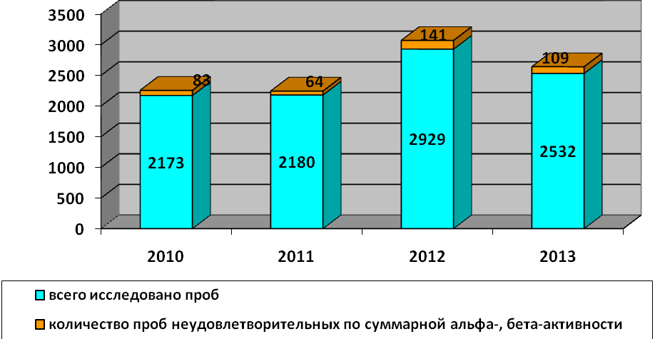

Рис № 2. Исследование проб питьевой воды по радиологическим показателям

1.1.7.2. Динамика исследования проб продовольственного сырья и пищевых продуктов на содержание цезия-137 и стронция-90.

Содержание основных дозообразующих радионуклидов цезия-137 и стронция-90 в пищевых продуктах не превышает допустимых норм. В 2013 г. количество исследованных проб продовольственного сырья и пищевых продуктов 1473 (2012г. - 1402). Все исследованные пробы соответствовали гигиеническим нормативам. Исследование проб продовольственного сырья на объектах железнодорожного транспорта проводились в рамках проведения динамического наблюдения за продуктами питания и при проведении государственного санитарно-эпидемиологического надзора.

Таблица 13

Динамика исследования проб пищевых продуктов и
продовольственного сырья за 3 года

Дороги | Исследования продуктов питания.
Дороги | 2011 год | 2012 год | 2013 год
Московская | 127 | 105 | 132
Октябрьская | 294 | 287 | 183
Горьковская | 7 | 5 | 10
Северная | 22 | 1 | 7
Северо-Кавказская | 19 | 35 | 25
Юго-Восточная | 0 | 0 | 0
Приволжская | 125 | 11 | 20
Куйбышевская | 102 | 59 | 96
Свердловская | 62 | 87 | 217
Южно-Уральская | 454 | 358 | 301
Западно-Сибирская | 104 | 159 | 150
Красноярская | 23 | 57 | 90
Восточно-Сибирская | 62 | 69 | 73
Забайкальская | 126 | 108 | 82
Дальневосточная | 45 | 61 | 87
Итого: | 1572 | 1402 | 1473

1.1.7.3. Динамика дозиметрических исследований
Общее количество дозиметрических исследований в 2013 году снизилось. Проведенный анализ показывает, что наибольшее количество всех исследований (обследований) по радиационной гигиене занимают дозиметрические исследования металлолома (94,86 %).
Структура дозиметрических исследований в 2013 году всего – 5491137 (в 2012 г. – 7136819), из них:
- на территории – 156741, что составляет 2,85 % (в 2012 г – 178383, т.е. 2,50 %);
- в помещениях жилых и общественных зданий –103081, что составляет 1,87 % (в 2012 г. – 251828, т.е. 3,53 %);
- в производственных зданиях, на рабочих местах – 16050, что составляет 0,29 % (в 2012 г. – 38407, т.е. 0,54 %);

Таблица 14
Динамика дозиметрических исследований в 2011 – 2013 годах.

Дороги | 2011 год | 2012 год | 2013 год
Дороги | количество дозиметрических исследований, всего | количество дозиметрических исследований,  всего | количество дозиметрических исследований,  всего
Московская | 2478370 | 1548467 | 1201684
Октябрьская | 466452 | 211981 | 145889
Горьковская | 458514 | 346667 | 231099
Северная | 737319 | 497234 | 290875
Северо – Кавказская | 388689 | 248796 | 191698
Юго – Восточная | 585997 | 419003 | 400175
Приволжская | 438667 | 305440 | 256192
Куйбышевская | 405449 | 382161 | 198759
Свердловская | 708619 | 528586 | 445457
Южно – Уральская | 889966 | 626790 | 498677
Западно – Сибирская | 92026 | 78424 | 64762
Красноярская | 1175237 | 705160 | 372098
Восточно – Сибирская | 1329739 | 806958 | 860393
Забайкальская | 58723 | 62808 | 80541
Дальневосточн | 276616 | 368344 | 272391
Всего | 10490383 | 7136819 | 5491137

1.1.7.4. Облучение от природных источников ионизирующего излучения.
Контроль и ограничение облучения проводится в соответствии с СП 2.6.1.2612-10 «Основные санитарные правила обеспечения радиационной безопасности (ОСПОРБ-99/2010), СанПиН 2.6.1.2800-10 «Гигиенические требования по ограничению облучения населения за счет природных источников ионизирующего излучения».
Наибольший вклад в дозу облучения населения вносят природные источники ионизирующего излучения, и прежде всего изотопы радона и их короткоживущие дочерние продукты, содержащиеся в воздухе жилых и общественных помещений, а также в приземном слое атмосферы на территории населенных пунктов.

1.1.7.5. Динамика исследований содержания радона в воздухе жилых
и общественных зданий
Всего проведено 8739 исследований, из них:
- плотность потока радона с поверхности грунта – 35,23 % (в 2012 г. – 46,9 %);
- радонометрические исследования в помещениях жилых и общественных зданий – 38,21 % (в 2012 г. – 35,9 %);
- радонометрические исследования в производственных зданиях, рабочих зонах, на рабочих местах – 13,94 % (в 2012 г. – 15,8 %);
- радонометрические исследования проб воды – 12,62 % (в 2012 г. – 11,4 %).
Процент неудовлетворительных радонометрических исследований в отчётном году составил 6,0 % (в 2012 г. – 9,0 %).
Рис № 3. Структура радонометрических исследований в 2013 г

Таблица 15
Динамика исследований концентраций радона в воздухе помещений
в 2011 – 2013 годах.

Дороги | 2011 год |  | 2012 год |  | 2013 год
Дороги | Всего | т.ч эксп | Всего | т.ч эксп | Всего | т.ч эксп
Московская | 248 | 248 | 248 | 248 | 365 | 365
Октябрьская | 116 | 36 | 116 | 36 | 158 | 158
Горьковская | 9 | 9 | 9 | 9 | 90 | 90
Северная | - | - | - | - | - | -
Северо-Кавказская | - | - | - | - | 6 | 6
Юго-Восточная | 57 | 57 | 57 | 57 | 50 | 50
Приволжская | 21 | 21 | 21 | 21 | 11 | 11
Куйбышевская | 76 | 76 | 76 | 76 | - | -
Свердловская | 60 | 60 | 60 | 60 | 16 | -
Южно-Уральская | 745 | 297 | 745 | 297 | 1091 | 259
Западно-Сибирская | 214 | 214 | 214 | 214 | 219 | 219
Красноярская | 76 | 76 | 76 | 76 | 795 | 795
Восточно-Сибирская | 417 | 417 | 417 | 417 | 1279 | 815
Забайкальская | 241 | 209 | 241 | 209 | 444 | 106
Дальневосточная | 78 | 78 | 78 | 78 | 40 | 40
ИТОГО | 2358 | 1798 | 2358 | 1798 | 4554 | 2918

При проведении радонометрических измерений выявлено превышение эквивалентной объёмной активности радона в воздухе помещений жилых и общественных зданий в 8 пробах (0,24%) из 3339 исследованных проб; в производственных зданиях, рабочих зонах и на рабочих местах – в 423 пробах (34,7 %) из 1219 исследованных проб. Превышения выявлены по следующим объектам:
- на Московской железной дороге (Рязанский филиал): превышение контрольного уровня ЭРОА радона выявлено в жилом доме и в НУЗ «Отделенческая больница на ст. Рыбное ОАО»РЖД»
- на Дальневосточной железной дороге – 6 проб по складским помещениям ст. Владивосток
- на Восточно-Сибирской железной дороге: в воздухе зоны дыхания в Байкальском и Северомуйском тоннелях Северобайкальской дистанции пути (400 проб);
- на Западно-Сибирской: превышения выявлены в помещениях ОАО «Первая нерудная компания ОАО «РЖД» («Мочищенский щебёночный завод») – 23 пробы.

1.1.7.6. Распределение строительных материалов по классам
Система радиационного контроля строительных материалов и минерального сырья по сети железных дорог в 2013 году характеризуется уменьшением количества исследований и составляет 4036 проб (в 2012 г. – 4377 пробы), из которых на объектах железнодорожного транспорта выполнено 2807 проб (69,55%).
По сети железных дорог в 2013 году пробы строительных материалов и минерального сырья по классам распределены следующим образом:
- пробы, принадлежащие к 1-му классу, составили – 99,63 % (4021 проб), 2012 г. – 99,7 % (4366 проб);
- пробы, принадлежащие ко 2-му классу, составили – 0,37 % (15 проб), в 2012 г – 0,3 % (11 проб). Выявлены на Западно-Сибирской железной дороге, ими явились пробы щебня, отобранного в карьере ОАО «Первая нерудная компания» ОАО «РЖД» - «Мочищенский щебёночный завод».
Классификация исследованных проб строительных материалов и минерального сырья на объектах железнодорожного транспорта за 2013 год:
- местного производства – 1858 проб (46,0 %), в 2012 г. – 1750 пробы (42,8%);
- привозные из других территорий РФ – 2178 проб (54 %), в 2012 г. – 2336 проб (57,1 %);
В отчётном году количество исследованных проб продукции лесного хозяйства на цезий-137 и стронций-90 составило 32 пробы (в 2012 г. – 53 пробы). Данный вид исследований проводили филиалы Восточно-Сибирской железной дороги.
1.1.8 Облучение работников.
Контроль и ограничение облучения работающих проводится в соответствии с СанПиН 2.6.1.2800-10 «Гигиенические требования по ограничению облучения населения за счет природных источников ионизирующего излучения». Всего проведено измерений рентгеновского излучения - 15132 измерений. Превышений выявлено не было.
На объектах проводились замеры мощности дозы гамма-излучения и ЭРОА радона в воздухе помещений.

1.1.9. Медицинское облучение.
В соответствии с Федеральный закон №3-ФЗ "О радиационной безопасности населения" от 9 января 1996 в целях оценки вредного воздействия радиационного фактора на население проводится работа по радиационно-гигиенической паспортизации организаций. В рамках ЕСКИД ведется сбор информации и анализ данных о дозах облучения пациентов при проведении медицинских рентгенологических исследований, полученных с использованием инструментальных методов измерения и расчетными методами. Результаты паспортизации показали, что в структуре коллективных доз облучения населения ведущее место занимают природные и медицинские источники ионизирующего излучения.
В отчетном году по сети железных дорог количество объектов, на которых используются источники ионизирующего излучения, уменьшилось и составило 299 шт. (в 2012 г. – 311 шт.), из них (согласно классификации по СП 2.6.1.799-99 ОСПОРБ-99) все объекты 4-й категории, радиационное воздействие при аварии от которых ограничивается помещениями, где проводятся работы с источниками излучения – 309 шт. (в 2012 г. – 290 шт.), что составляет 99,4 %. К данной категории объектов относятся медицинские рентгеновские кабинеты, рентгенустановки для досмотра багажа, РИДы в вагонах и т.д.
В 2013 году общее количество медицинских рентгеновских кабинетов снизилось и составило 604 шт. (в 2012 г. – 615 шт.).
В соответствии с планом основных организационных мероприятий по обеспечению деятельности Управления Роспотребнадзора по железнодорожному транспорту в 2013 году общее количество, обследованных объектов, на которых используются в своей деятельности ИИИ, уменьшилось и составило 25,1 % (в 2012 г. – 26,7 %), из них в плановом порядке – 57,3 % (в 2012 г. – 75,9 %), и вне плана – 42,7 % (в 2012 г. – 24,1 %). Увеличение внеплановых мероприятий в основном связано с подготовкой и проведением олимпийских игр в Сочи.

1.1.10 Техногенные источники.
В целях выполнения требований «Единой государственной системы контроля и учёта индивидуальных доз облучения граждан» ежегодно проводится сбор и обработка информации в соответствии со статистическими формами ДОЗ-1, ДОЗ-2, ДОЗ-3 и радиационно-гигиеническими паспортами учреждений.

1.1.11 Питание и здоровье

В целях обеспечения охраны здоровья железнодорожников и членов их семей осуществлялось гигиенического мониторинга за качеством пищевых продуктов и продовольственного сырья и условиями их производства и реализации.
Удельный вес проб продовольственного сырья и пищевых продуктов, не отвечающих гигиеническим нормативам по микробиологическим показателям, в 2013 году составил 6,1%, (в 2012 году - 4,8%, 2011 - 5,64% в 2010 - 5,0%, 2009 – 4,1% , 2008 году - 5,1% , 2007г. - 5,7%), за последние пять лет в этом году отмечается их рост.

Рис. 4. Удельный вес пищевых продуктов, не отвечающих нормативам по микробиологическим показателям (в %).

Удельный вес «нестандартных» проб продукции по санитарно-химическим показателям снизился на 0,5% и составил 1,7% (в 2012 – 2,2%, 2011 – 2,3%, 2010 году – 2,1%), доля импортной продукции, не отвечающей санитарно-эпидемиологическим требованиям, составляет в отчетном году 1,7%.
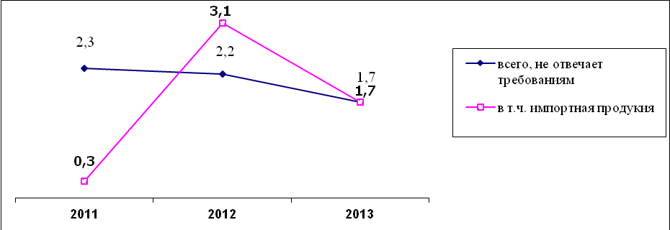

Рис. 5. Удельный вес пищевых продуктов, не отвечающих нормативам по санитарно-химическим показателям (в %).

При проведении исследований на определение химической безопасности продовольственного сырья и пищевых продуктов, доля проб продуктов, не отвечающих гигиеническим нормативам по содержанию нитратов составляет 3,1% (в 2012 - 3,4% , в 2011- 2,8%), все нестандартные пробы были выявлены в плодоовощной продукции.
Лабораторный контроль за содержанием ГМО в пищевых продуктах ежегодно снижается. Так в отчетном году по производственному контролю и обеспечению надзора исследовано 12 проб (в 2012 – 28 проб, в 2011- 55). Качественные и количественные исследования не выявили в исследуемых продуктах генетически модифицированных организмов.
В 2013 году отмечено снижение удельного веса положительных находок на гельминты в продовольственном сырье и пищевых продуктах, особенно значительное по сравнению с предыдущим 2012 годом, с 3,1% до 0,2% (в 2012 году - 3,1%, 2010 году - 2,0%), основная доля приходится на рыбную продукцию.
В 2013 году выявлена 1 проба, не отвечающая санитарным требованиям по содержанию антибиотиков, в мясной продукции, удельный вес составил 4,17%, ранее в 2012 году были выявлены 2 пробы, в 2011 - «нестандартные» пробы не выявлялись.
В 2013 году исследовано 5696 проб готовых блюд на калорийность и химический состав, удельный вес проб, не соответствующих нормативам по калорийности, составил до 7,6% (в 2012 году – 8,3%, в 2011 году - 9,9%).
Среди факторов питания, имеющих важнейшее значение для поддержания здоровья, особая роль принадлежит полноценному поступлению в организм человека микронутриентов. Объем исследований йодированной соли, начиная с 2003, уменьшается. В отчетном году снизился до 500 проб (в 2012 году- 544, в 2011 - 636), из них 70,8% в детских и подростковых учреждениях и в ЛПУ.
Удельный вес проб, не отвечающим гигиеническим нормативам по содержанию йодата калия, в отчетном году составляет 4,8% (в 2012 году – 4,0%, в 2011 году-2,4%).

Рис. 6 Удельный вес проб йодированной соли,
не соответствующих нормативам по содержанию йодата калия

Таблица 16
Сравнительные результаты исследований проб соли пищевой на содержание йода.

Удельный вес проб,
не отвечающих гигиеническим нормативам, %
 | 2011 | 2012 | 2013
Всего | 2,4 | 4,0 | 4,8
в том числе: импортируемая | 2,3 | 1,1 | 0,0
предприятия торговли | 1,8 | 0,0 | 11,5
детские дошкольные и подростковые, лечебно-профилактические учреждения | 1,7 | 1,4 | 4,0

В отчетном году возросла доля неудовлетворительных проб по содержанию витамина «С» в витаминизированных блюдах – 7,0% (в 2012 году – 6,5%, в 2011 году - 9,2%). Заниженное содержание витамина «С» в готовых блюдах выявлено в детских и подростковых учреждениях, в лечебно-профилактических учреждениях и на предприятиях общественного питания железнодорожного транспорта.
Доля проб готовой продукции, не отвечающих гигиеническим нормативам по качеству термической обработки, составляет 0,64%.

Рис. 7. Удельный вес лабораторных проб, не отвечающих нормативам по содержанию витамина «С» и качеству термической обработки (в %).

1.1.12 Гигиена воспитания, обучения и здоровья детей

В 2013 году продолжается уменьшение количества детских и подростковых учреждений, главным образом за счет передачи объектов социальной сферы от ОАО «Российские железные дороги» в ведение субъектов Российской Федерации. Так в 2013 году их количество составило 456 учреждений, в 2012 году - 467, в 2011 году - 486 учреждений(рис.8).
Рис. 8. Динамика снижения количества детских и подростковых учреждений

Отмечается равномерное уменьшение количества большинства типов учреждений отдыха и оздоровления детей и подростков. (табл. 17)

Таблица 17
Количество детских и подростковых учреждений разного типа 2011-2013 гг.

Типы детских и подростковых  учреждений | 2011 г. | 2012 г. | 2013 г.
Детские и подростковые учреждения – всего | 486 | 467 | 456
в том числе:
дошкольные учреждения | 237 | 233 | 236
образовательные учреждения,  в том числе специальные (коррекционные) | 23 | 19 | 31
внешкольные учреждения | 26 | 25 | 18
учреждения начального и среднего  профессионального образования | 72 | 64 | 59
учреждения отдыха, оздоровительные | 89 | 88 | 82

Санитарно-техническое состояние объектов в 2013 году улучшилось, уменьшилось количество объектов, относящихся к 3 группе (рис. 9).

Рис. 9. Распределение учреждений для детей и подростков по группам санитарно-эпидемиологического благополучия (%)

За последние 3 года наблюдается стабилизация удельного веса объектов, относящихся к 1, 2 группе санитарно-эпидемиологического благополучия. Отмечается незначительное снижение количества объектов 3 группы. Объекты 3 группы СЭБ отмечены среди учреждений начального и среднего профессионального образования, дошкольных учреждений, а так же учреждений отдыха и оздоровления.
Учреждения, относящиеся к 3 группе, регистрируются на Северной (15,8%), Куйбышевской (7,4%), Приволжской (5,9%), Юго-Восточной (4,6%) и Восточно-Сибирской (2,6%) железных дорогах. Поэтому усилен контроль и надзор с применением лабораторно-инструментальных исследований за данными объектами.

Таблица18
Удельный вес учреждений для детей и подростков, относящихся к 3 группе санитарно-эпидемиологического благополучия, по сети железных дорог
в 2011-2013гг. (в %).

Наименование дороги | % учреждений,  относящихся к 3 группе
 | 2011 | 2012 | 2013
По сети железных дорог | 2,7 | 1,9 | 1,7
Московская | 1,6 | 1,6 | 0
Горьковская | 8,3 | 9,1 | 0
Северная | 14,8 | 15,0 | 15,8
Юго-Восточная | 6,9 | 0 | 4,6
Приволжская | 0 | 11,1 | 5,9
Куйбышевская | 19,2 | 8,3 | 7,4
Западно-Сибирская | 2,4 | 0 | 0
Восточно-Сибирская | 0 | 0 | 2,6

Таблица 19
Материально-техническая база детских и подростковых учреждений

Санитарно-техническое  состояние учреждений | Удельный вес учреждений, имеющих неудовлетворительное санитарно-техническое состояние, %
Санитарно-техническое  состояние учреждений | 2011 г. | 2012 г. | 2013 г.
Требуют капитального ремонта | 2,3 | 0,64 | 5,7
Не канализованы | 1,9 | 0,43 | 5,6
Не имеют центр. водоснабжения | 0 | 0 | 0
Не имеют центр. отопления | 2,5 | 0,43 | 3,1

По сравнению с предыдущим годом увеличился удельный вес учреждений детей и подростков, требующих капитального ремонта. К учреждениям, требующим капитального ремонта, относятся 12 дошкольных образовательных учреждений (3 на Октябрьской, 3 на Южно-Уральской, 2 на Восточно-Сибирской, 2 на Северной, 1 на Приволжской, 1 на Дальневосточной железных дорогах), 7 общеобразовательных учреждений (4 на Приволжской, 1 на Куйбышевской, 1 на Восточно-Сибирской, 1 на Забайкальской железных дорогах), 6 учреждений отдыха и оздоровления детей (3 на Забайкальской, 3 на Приволжской железных дорогах), 1 учреждение начального и среднего профессионального образования (на Приволжской железной дороге).
Не имеют централизованного отопления 11 учреждений отдыха и оздоровления детей (3 на Приволжской, 3 на Куйбышевской, 2 на Горьковской, 2 на Западно-Сибирской, 1 на Юго-Восточной железных дорогах), 2 учреждения дополнительного образования детей (на Северо-Кавказской железной дороге), 1 дошкольное образовательное учреждение (на Дальневосточной железной дороге). Все детские и подростковые учреждения по сети железных дорог охвачены централизованным водоснабжением.
С целью обеспечения санитарно-эпидемиологического благополучия на объектах детских и подростковых учреждений в 2013 году проведено 983 обследования, в том числе с применением лабораторно-инструментальных исследований – 834 (84,9%).
Качество питьевой воды, используемой в детских и подростковых учреждениях по санитарно-химическим показателям повысилось и ухудшение по микробиологическим показателям.

Таблица 20
Динамика удельного веса проб воды из разводящей сети, не соответствующих гигиеническим нормативам (в %)

Показатели | Пробы, не соответствующие гигиеническим нормативам
Показатели | 2011 г. | 2012 г. | 2013 г.
В разводящей сети:
по санитарно-химическим показателям | 12,7 | 13,4 | 12,5
по микробиологическим показателям | 5,3 | 3,6 | 4,7

Наибольший удельный вес неудовлетворительных проб воды из разводящей сети по санитарно-химическим показателям, наблюдается на Северной (50,0%), Октябрьской (40,8%), Московской (34,5%), Западно-Сибирской (15,9%), Красноярской (13,6%) железных дорогах. По микробиологическим показателям превышение среднесетевых значений наблюдаются на Приволжской (21,4%), Куйбышевской (17,1%), Забайкальской (5,9%) и Восточно-Сибирской (5,9%) железных дорогах.
Большое внимание уделялось созданию оптимальных условий воспитания и обучения детей, подбору мебели в соответствии с росто-возрастными особенностями детей и учетом состояния зрения и здоровья ребенка.
В 2013 году проведены исследования мебели на соответствие гигиеническим нормативам в 37 детских учреждениях, из них в 5 (13,5%) учреждениях (в 3 дошкольных и в 2 общеобразовательных учреждениях) выявлены не соответствия санитарным нормам и правилам. Отклонения от норм выявлены на Восточно-Сибирской (в 2 дошкольных, 1 школе-интернате, 1 общеобразовательной школе), Западно-Сибирской (в 1 дошкольном учреждении) железных дорогах.
Уделялось внимание среде обитания детей, проводились исследования физических факторов в детских и подростковых учреждениях по следующим показателям: микроклимат, освещенность, шум, вибрация, электромагнитные поля, ионизирующее излучение.
В отчетном году удельный вес учреждений, не отвечающих гигиеническим нормативам по параметрам микроклимата, составил 18,7% (в 2012г. – 15,5%, в 2011г. – 14,1%, в 2010г. – 15,1%). Превышение среднесетевого показателя отмечено в детских и подростковых учреждениях на Куйбышевской (47,1%), Приволжская (40,0%), Свердловской (31,3%), Северной (31,3%), Горьковской (25,0%) и Дальневосточной (22,6%)) железных дорогах. Неудовлетворительные результаты исследований в большинстве случаев отмечены в детских дошкольных учреждениях.
При исследовании световой среды удельный вес объектов по сети железных дорог, не отвечающих гигиеническим нормативам, составил 25,3% (в 2012г – 24,2%, в 2011г – 24,7%, в 2010г. – 29,1%), наблюдается стабилизация условий освещенности в детских учреждениях. Неудовлетворительные результаты исследований в большинстве случаев отмечены в детских дошкольных учреждениях и учреждения отдыха и оздоровления детей и подростков.
Рис. 10. Динамика удельного веса учреждений, не отвечающих санитарно-гигиеническим нормативам по микроклиматическим условиям и освещенности.

Полноценное сбалансированное питание является обязательным условием для обеспечения роста и развития детей, профилактики заболеваемости и функциональных отклонений, повышения работоспособности и успеваемости.
При анализе организации питания проводится оценка качества и безопасности продовольственного сырья, а так же выполнение физиологических норм потребления в основных компонентов и витаминах.

Таблица 21
Гигиеническая характеристика готовых блюд
в организованных детских коллективах

Показатели | Удельный вес проб, не соответствующих гигиеническим требованиям, %
Показатели | 2011 | 2012 | 2013
Санитарно-химические | 2,6 | 3,1 | 4,5
Микробиологические | 3,4 | 2,8 | 3,4
Калорийность и полнота вложений продуктов | 6,9 | 6,5 | 6,6
Содержание витамина С | 6,5 | 5,8 | 6,7

Как видно из таблицы, удельный вес нестандартных проб по санитарно-химическим и микробиологическим показателям.
Контроль за организацией питания школьников, качеством поступающей продукции, рационом полноценного питания школьников осуществляется регулярно медицинским персоналом учреждений и администрацией учреждений.
Основаниями для применения мер административного воздействия послужили следующие нарушения: превышение проектной вместимости ЛОУ, нарушение санитарно-эпидемиологического режима работы пищеблоков, неудовлетворительные результаты лабораторных исследований, нарушение содержания территории и жилых корпусов.
Отмечается увеличение количества лабораторных исследований питьевой воды при осуществлении федерального государственного санитарно-эпидемиологического надзора перед началом и в ходе летней оздоровительной кампании 2013 года. За летний период исследовано по микробиологическим показателям 1926 проб питьевой воды (в 2012 году – 1411 проб), в том числе – 120 неудовлетворительных проб – 6,2% (2012 г. – 5,3%).
По санитарно-химическим показателям исследовано 1393 пробы (в 2012 г. – 1034), в том числе 134 неудовлетворительных пробы – 9,6% (в 2012 г. – 6,1%).
Выше среднесетевых показателей количество неудовлетворительных проб воды в летних детских учреждениях:
- по микробиологическим показателям – в ЛОУ Приволжской (23,2%) и Восточно-Сибирской (12,3%) железных дорог;
- по санитарно-химическим показателям – в ЛОУ железных дорог: Северной (50%), Восточно-Сибирской (18,3%), Западно-Сибирской (17,6%), Московской (14,7%), Куйбышевской (8,5%), Красноярской (7,4%).
Проведено исследование 241 пробы воды из мест купания по микробиологическим показателям (в 2012 г. – 182 пробы), из них 44 неудовлетворительных – 18,3% (в 2012 г. – 17,6%), по санитарно-химическим показателям – 171 (в 2012 г. – 106), из них 12 неудовлетворительных – 7% (в 2012 г. – 9,4%).
За летний период исследовано воды бассейнов по микробиологическим показателям 247 проб (в 2012 г. – 218), из них 14 неудовлетворительных – 5,7% (2012 г. – 5%).
По результатам лабораторных исследований готовых блюд не соответствовали гигиеническим нормативам:
- по санитарно-химическим показателям из 1667 исследованных проб – 69 – 4,1% (в 2012 г. – 5,2%), в том числе в ЛОУ железных дорог: Горьковской – 21,1%, Дальневосточной – 14,1%, Красноярской – 10%, Московской – 6,8%, Свердловской – 5,8%, Западно-Сибирской – 5,6%;
- в том числе на калорийность – из 1170 исследованных проб – 57 – 4,9% (в 2012 г. – 6,5%), в том числе в ЛОУ железных дорог: Горьковской – 25,9%, Дальневосточной – 18,1%, Московской – 10,3%, Свердловской – 5,5%, Юго-Восточной – 5%;
- на вложение витамина С – из 124 исследованных проб – 9 – 7,3% (в 2012 г. – 8,1%), в том числе в ЛОУ железных дорог: Красноярской – 100% (1 проба), Горьковской – 33,3%, Свердловской – 20%, Западно-Сибирской – 16,7%, Юго-Восточной – 14,3%, Дальневосточной – 11,1%.
В ЛОУ Красноярской и Куйбышевской железных дорог не проводились исследования готовых блюд на качество термической обработки.
Динамика качества готовых блюд по микробиологическим показателям имеет тенденцию к ухудшению. В 2013 году по микробиологическим показателям исследовано 935 проб готовых блюд (в 2012 г. – 947), из них 45 неудовлетворительных – 4,8% (2012 г. – 4,2%, 2011 г. – 3,2%). Как и в 2012 году наибольший удельный вес неудовлетворительных результатов зарегистрирован в ЛОУ Приволжской железной дороги – 13,2%. Выше среднесетевого показателя доля неудовлетворительных проб готовых блюд в ЛОУ Куйбышевской (11,8%), Дальневосточной (11,1%), Красноярской (9,1%), Северной (6,3%), Северо-Кавказской (5,7%) железных дорог.
На наличие санитарно-показательной микрофлоры исследовано 9621 смыв с оборудования, инвентаря, спецодежды и рук персонала (в 2012 г. – 6533), из них 200 неудовлетворительных – 2,1% (2012 г. – 2,6%).

1.1.15 Условия труда работников железнодорожного транспорта

В 2013 году Управлением Роспотребнадзора по железнодорожному транспорту, осуществлялся санитарно-эпидемиологический надзор за 4796 промышленными предприятиями, на которых по состоянию на 01.01.2014г. занято 864000 работающих.
Анализ производственных факторов внешней среды показывает, что улучшение условий труда в результате модернизации производства проводится медленными темпами, и в целом на промышленных предприятиях улучшение условий труда не прослеживается.
В условиях неблагоприятного воздействия вредных и опасных веществ и производственных факторов на промышленных предприятиях работает 461900 человек, что составляет 53,45%. В 2012 году работало 54,8%. В 2011 году работало 57,1 %. К III группе относятся 1064 предприятия (22,19% от общего числа предприятий). В 2012 году к третьей группе относились 22,4% от общего числа предприятий, в 2011 году - 23,14%.
Наибольший процент промышленных предприятий, относящихся к третьей группе, выявлен на Московской, Северной, Куйбышевской железных дорогах. К третьей группе относятся предприятия, где на рабочих местах имеются превышения ПДК и ПДУ - заводы, локомотивные и вагонные депо, предприятия ПЧ и ПМС, ШЧ, ЭЧ и прочие.

Рис. 11 Удельный вес рабочих мест, не отвечающих нормативам (в %).

По данным лабораторных исследований воздуха рабочей зоны промышленных предприятий в 2013 году количество проб, не отвечающих гигиеническим нормативам, составляет 4,2% по парам и газам и 13,43%, по пыли и аэрозолям (в том числе веществ 1 и 2 класса опасности по парам и газам- 4,5% ,по пыли и аэрозоли 15,58%). В 2012 году 4,4% по парам и газам и 13,5% по пыли и аэрозолям (в том числе веществ 1 и 2 класса опасностей 4,3% по парам и газам и 13.5% по пыли и аэрозолям). В 2011 году 4,6% по парам и газам и 13,6% по пыли и аэрозолям (в том числе веществ 1 и 2 класса опасности по парам и газам- 4,2% по пыли и аэрозоли 14,2%).
Анализ многолетней динамики исследований воздуха рабочей зоны показывает, что за период 2005-2013 годы не произошло снижение уровней загрязнения воздуха рабочей зоны:
По результатам исследований физических факторов в 2013 году на предприятиях железнодорожного транспорта не соответствуют нормативам по шуму – 28,56% рабочих мест, по вибрации – 18,59% 1 , микроклимату– 4,8% , освещенности – 20,2% рабочих мест. Для сравнения в 2012 году не соответствовали нормативам по шуму 28,5% рабочих мест, по вибрации 17.7%, по микроклимату 5,3%, по освещённости 19,6% рабочих мест. В 2011 году соответственно 28%; 24,2 %,,6,33%; 19,25% рабочих мест. Удельный вес рабочих мест, не соответствующих действующим нормативам в 2010 году, составил по шуму – 25,26%, по вибрации – 17,78%,, микроклиматическим параметрам – 7,93%, освещённости – 19,2%).
К числу ведущих и наиболее ответственных профессий на железнодорожном транспорте относятся машинисты локомотивов и их помощники.
Локомотивные бригады работают в контакте с вредными производственными факторами - шум, вибрация, пониженная или повышенная температура воздуха, электромагнитное излучение.
В течение всего года имеют место сверхурочные часы, система вызова работника в выходные дни. Труд работников локомотивных бригад характеризуется нервно-эмоциональным напряжением, наличием стрессовых ситуаций, чувством ответственности, высокой степенью монотонности и утомления; за смену приходится неоднократно устранять неисправности своими силами в неудобной рабочей позе ( на корточках, на коленях, лежа) при осмотре и ремонте ходовой части.
По данным, представленным ФБУЗ «Центр гигиены и эпидемиологии по железнодорожному транспорту», в 2013 году из 135 работников, которым был поставлен диагноз профессионального заболевания или отравления (зарегистрированные на 15 железных дорогах), 60 работников относились к машинистам и помощникам машинистов, что составляет 44,45%.
В 2012 году из 133 заболевших профессиональными заболеваниями 52 работают машинистами и помощниками машинистов у работников локомотивных бригад, что составляет 39,1%.
В 2011 г. из 152 случаев профессиональных заболеваний 49 случаев выявлено у работников локомотивных бригад, что составляет 32,24%.
Высокий процент профессиональных заболеваний у локомотивных бригад прослеживается на протяжении ряда лет.
Среди профессионально обусловленных заболеваний центральное место занимает гипертоническая болезнь - это заболевание широко распространено среди локомотивных бригад.
Достаточное число машинистов и помощников машинистов состояли на диспансерном учёте с диагнозами заболеваний язвенной болезни желудка, болезнями костно-мышечной системы, ЛОР - органов.
В 2013 году силами специалистов территориальных отделов и филиалов ФБУЗ проводились проверки состояния кабин локомотивов и условий труда локомотивных бригад.
За отчётный год специалистами ФБУЗ обследовано 170 кабин действующего подвижного состава (не отвечают гигиеническим нормативам 33,53% кабин). Для сравнения в 2012 году было обследовано 139 кабин. Не отвечали гигиеническим нормативам 38,3% кабин, в 2011 году – 45,1% .
В 2013 году при замерах параметров физических факторов не отвечали гигиеническим нормативам 13,8% кабин по шуму, 4,2% кабин по уровням вибрации, 6,2% по освещённости, 5,5% по параметрам микроклимата.
В 2012 году при замерах не отвечали нормативам 31,33% кабин по шуму, 25% по вибрации, 6,2% по освещённости, 5,5% по параметрам микроклимата. В 2011 году 56,9%, 35,6%, 1,3% ,1,3% соответственно.
Таким образом, прослеживается тенденции к улучшению санитарного состояния кабин подвижного состава и снижение процента рабочих мест в кабинах локомотивов с превышением значений физических факторов.
Следует отметить, что во многих случаях заводской и деповской ремонт кабин локомотивов проводится недостаточно качественно.
При проверке кабин действующего по дорогам парка локомотивов выявлены следующие нарушения. Неисправности вентиляции в 1,0% от числа обследованных локомотивов; неисправность кресел машинистов в 10,58% кабин (отсутствие амортизаторов в 5,89% кабин, отсутствие подлокотников в 8,83%; невозможность регулировки по высоте в 2,36%; нарушение обивки сидений в 2,95% кабин). Неисправности санузлов выявлено в 5,30% кабин, неисправности холодильников в 6,47%.
Неудовлетворительные условия труда локомотивных бригад (факторы режима труда, условия поездной работы, факторы производственной среды) приводят к развитию преждевременного утомления, изменению целого ряда физиологических функций, возникновению профессионально-обусловленных и профессиональных заболеваний.
Несмотря на принятые меры по оптимизации рабочих мест, условия труда на большинстве промышленных предприятий по-прежнему остаются неудовлетворительными.

1.2 Анализ инфекционной и паразитарной заболеваемости
по сети железных дорог

Инфекционная заболеваемость по сети железных дорог в 2013 году практически по всем нозологическим формам по сравнению с 2011 и 2012 годами не изменилась и регистрировалась в пределах многолетних средних уровней.
На протяжении многих лет по сети железных дорог не регистрируются ООИ, брюшной тиф, сыпной тиф, острый паралитический полиомиелит, столбняк, бешенство, орнитоз, врожденная краснуха; с 2008 года не регистрировалась дифтерия. В 2013 году не зарегистрировано ни одного случая листериоза (в 2012 – 0 сл., в 2011г. – 1 сл.), малярии впервые выявленной (в 2012 г. – 0 сл., в 2011г. – 1 сл.), токсоплазмоза (в 2012 г. – 0 сл., в 2011г. – 2 сл.), амебиаза (в 2012 г. – 0 сл., в 2011г. – 6 сл), В 2013 году зарегистрирован 1 случай гименолепидоза (в 2012 г. – 0, в 2011 г. – 7 сл.).
В 2013 году по сравнению с 2012 годом отмечается снижение заболеваемости по 23 нозологическим формам (ОКИ установленной этиологии, другие сальмонеллезные инфекции, острый вирусный гепатит B, хронический вирусный гепатит B, геморрагические лихорадки, краснуха, сифилис, чесотка и др.)
Таблица 22
Перечень нозологий, по которым зарегистрировано снижение заболеваемости
Нозоформы | 2012 |  | 2013 |  | % снижения
Нозоформы | абс.число | показатель | абс.число | показатель | % снижения
ОКИ, вызванные установленными возбудителями | 400 | 13,39 | 373 | 13,12 | 2,02
Другие сальмонеллезные инфекции | 246 | 8,23 | 229 | 8,06 | 2,07
Бактериальная дизентерия | 67 | 2,2 | 49 | 1,72 | 23,12
Острый вирусный гепатит В | 22 | 0,74 | 13 | 0,46 | 37,84
ОКИ, вызванные неустановленными возбудителями | 2663 | 89,12 | 2340 | 82,32 | 7,63
Коклюш | 8 | 0,27 | 1 | 0,04 | 86,86
Хронический вирусный гепатит В | 236 | 7,9 | 212 | 7,46 | 5,57
Носительство возбудителя вирусного гепатита B | 181 | 6,06 | 168 | 5,91 | 2,43
Паротит эпидемический | 5 | 0,17 | 3 | 0,11 | 36,9
Ветряная оспа | 1598 | 53,48 | 1481 | 52,1 | 2,58
Скарлатина | 83 | 2,78 | 63 | 2,22 | 20,14
Краснуха | 9 | 0,33 | 5 | 0,18 | 41,6
Геморрагические лихорадки | 82 | 2,74 | 68 | 2,39 | 12,77
Клещевой вирусный энцефалит | 20 | 0,67 | 14 | 0,49 | 26,87
Клещевой боррелиоз | 63 | 2,11 | 48 | 1,69 | 19,9
Укусы, ослюнения | 1748 | 58,5 | 1542 | 54,24 | 7,28
Сифилис | 169 | 5,66 | 120 | 4,22 | 25,44
Чесотка | 309 | 10,34 | 216 | 7,6 | 26,5
Трихофития | 3 | 0,1 | 1 | 0,04 | 64,96
Микроспория | 97 | 3,25 | 62 | 2,18 | 32,9

Зарегистрирован рост заболеваемости острыми вирусными гепатитами (на 12,4%), острым гепатитом C (на 36,3%), хроническими вирусными гепатитами (на 7,9%), хроническим вирусным гепатитом C (на 8,7%), риккетсиозами (на 42,66%), туберкулезом (на 12,23%), туляремией (на 5,12%), псевдотуберкулезом (на 5,12%).

Заболеваемость острыми кишечными инфекциями.
Заболеваемость сальмонеллезными инфекциями по сети железных дорог в 2013 году по сравнению с 2012 и 2011 годом незначительно снизилась, показатель заболеваемости на 100 тыс. населения составил 8,06 (в 2012 году – 8,23, в 2011 году – 8,56).
Рост заболеваемости другими сальмонеллезными инфекциями в 2013 году отмечался на следующих железных дорогах: Свердловской, Восточно-Сибирской, Юго-восточной, Куйбышевской. В 2012 году - на Октябрьской, Горьковской, Северо-Кавказской, Дальневосточной железных дорогах.
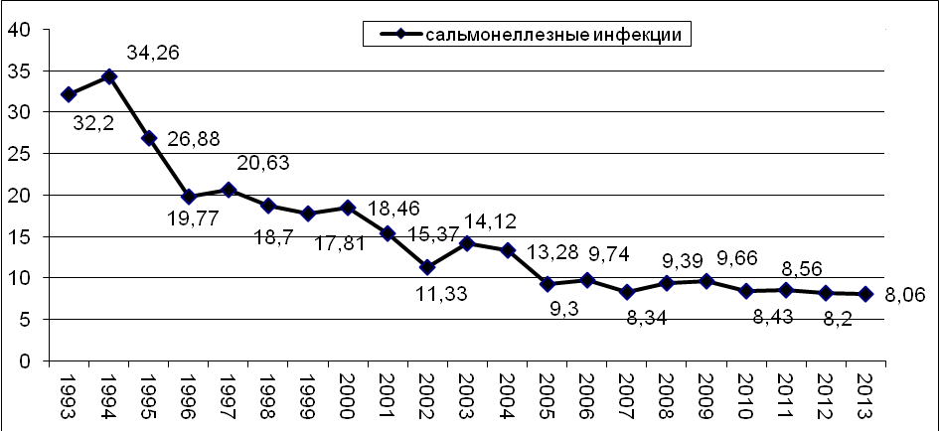
Рис. №12. Динамика снижения заболеваемости сальмонеллезными инфекциями.

Показатель заболеваемость бактериальной дизентерией в 2013 году составил 1,72 на 100 тысяч населения (49 случаев), в 2012 году - 2,2 на 100 тысяч населения (67 случаев), в 2011 году– 1,98 на 100 тысяч населения (61 случай).
В 2013 году по сравнению с 2012 годом наблюдалось снижение заболеваемости на Юго-Восточной с 7 случаев (показатель 3,5 на 100 тысяч населения) до 2 (1,02 на 100 тысяч), Забайкальской с 12 (10,67) до 2 (1,89) случаев железных дорогах.
В 2012 году по сравнению в 2011 годом отмечался незначительный рост заболеваемости на Московской с 5 (1,04 на 100 тысяч) до 10 (1,98 на 100 тысяч) случаев, Восточно-Сибирской с 3 (2,03) до 8 (5,58), Южно-Уральской с 4 (1,65) до 8 (3,32) случаев железных дорогах.
Показатели заболеваемости дизентерией, вызванной шигеллами Зонне, в 2013 году значительно выше среднесетевого (0,46 на 100 тыс. нас.) на Западно-Сибирской (1,48) железной дороге, в 2012 году – значительное превышение среднесетевого показателя (0,67 на 100 тыс. нас.) отмечалось на Восточно-Сибирской (2,09) и Западно-Сибирской (1,48) железных дорогах.
Показатель заболеваемости дизентерией, вызванной шигеллами Флекснера в 2013 году значительно выше среднесетевого (0,98) на Восточно-Сибирской (3,44), Куйбышевской (2,84), Южно-Уральской (2,61), Приволжской (2,54) железных дорогах, в 2012 году - значительно выше среднесетевого (1,27) на Забайкальской (9,78), Куйбышевской (3,50) железных дорогах.
.

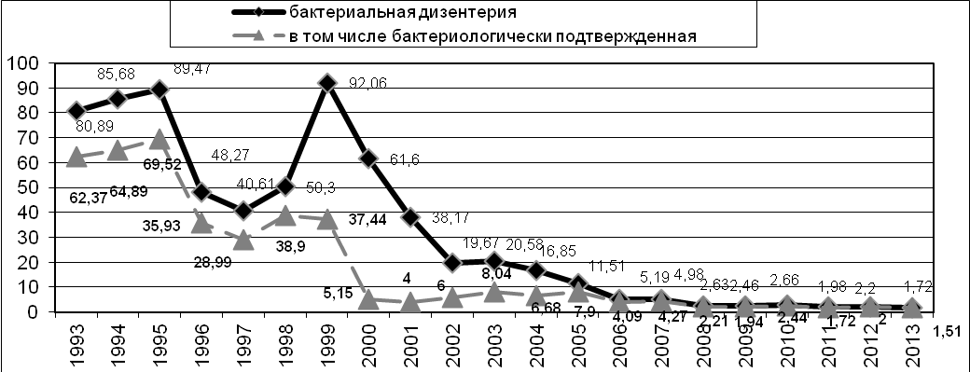
Рис. №13. Динамика заболеваемости дизентерией.

В 2013 году среднесетевой показатель заболеваемости острыми кишечными инфекциями, вызванными установленными возбудителями составил 13,12 на 100 тысяч населения, что ниже аналогичного показателя за 2012 год (14,32 на 100 тысяч населения) и за 2011 год (13,85 на 100 тысяч населения).
В 2013 году по сети железных дорог зарегистрировано 2 случая кампилобактериоза (в 2012 году – 4 случая, в 2011 году – 1 случай) и 23 случая иерсиниоза (в 2012 году – 26 случаев, в 2011 году – 19 случаев).
В 2013 году на 7,5% снизились показатели заболеваемости ОКИ, вызванными неустановленными возбудителями. Выше среднесетевого показателя (82,32 на 100 тысяч населения) заболеваемость на следующих железных дорогах: Свердловской (139,35), Дальневосточной (127,85), Красноярской (104,58), Северной (104,26), Октябрьской (88,41). В 2012 году показатели заболеваемости ОКИ, вызванными неустановленными возбудителями выросли на 7,3%. Выше среднесетевого показателя (89,12 на 100 тысяч населения) заболеваемость на следующих железных дорогах: Дальневосточной (176,94), Красноярской (147,27), Приволжской (117,21), Куйбышевской (103,48), Западно-Сибирской (100,51), Северной (94,40), Свердловской (93,79), Октябрьской (92,24).

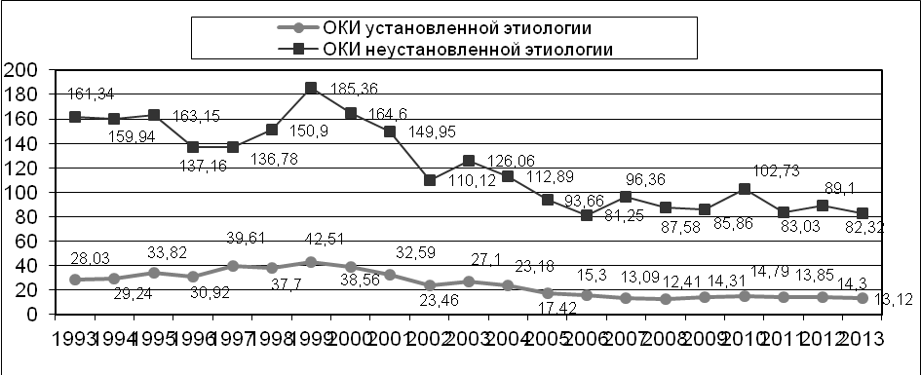
Рис. №14. Динамика заболеваемости ОКИ.

Вирусные гепатиты.
В 2013 году отмечается рост заболеваемости острыми вирусными гепатитами (на 12,4% по сравнению с 2012 годом), что в основном определилось значительным ростом уровня заболеваемости на Московской (на 181,3%), Свердловской (30,9%) железных дорогах; в 2012 году снижение заболеваемости острыми вирусными гепатитами составило 11,7% по сравнению с 2011 годом, что в основном определилось снижением уровня заболеваемости на Московской (снижение на 74,2%), Свердловской (49,7%), Восточно-Сибирской (53%) железных дорогах.

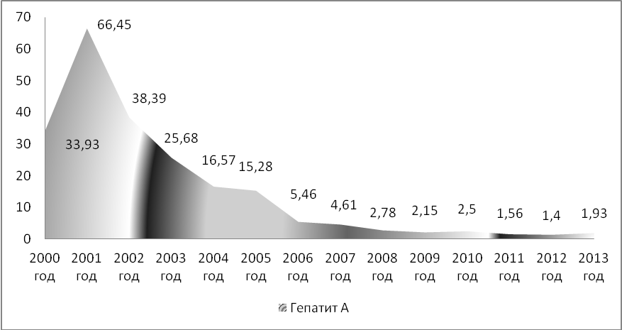
Рис. №15. Динамика заболеваемости вирусным гепатитом А.

В 2013 году заболеваемость парентеральными острыми вирусными гепатитами: острым гепатитом В уменьшилась на 40,6%, острым гепатитом С увеличилась на 36,3%. В 2012 году заболеваемость парентеральными острыми вирусными гепатитами: острым гепатитом В не изменилась, острым гепатитом С уменьшилась на 24,7%.

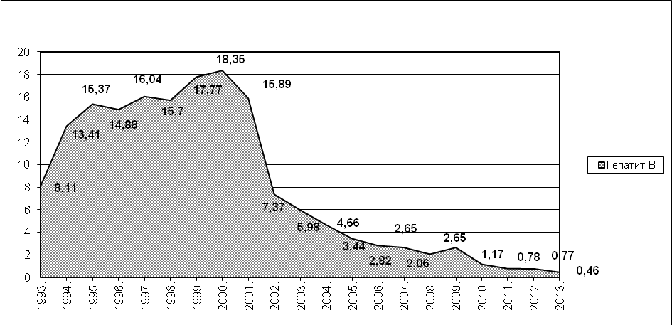
Рис. №16. Динамика заболеваемости вирусным гепатитом В.

Выше среднесетевого показателя на 100 тысяч населения регистрировалась заболеваемость в 2013 году:
- острым вирусным гепатитом В (0,39) - на Забайкальской, Юго-восточной, Куйбышевской, Северо-Кавказской, Октябрьской, Московской, Свердловской железных дорогах.
- острым вирусным гепатитом С (1,23) - на Южно-Уральской, Юго-Восточной, Дальневосточной, Забайкальской, Восточно-Сибирской, Северо-Кавказской, Красноярской железных дорогах.
В 2012 году:
- острым вирусным гепатитом В (0,77) - на Приволжской, Северо-Кавказской, Южно-Уральской, Забайкалськой железных дорогах.
- острым вирусным гепатитом С (0,9) - на Забайкальской, Восточно-Сибирской, Юго-Восточной, Октябрьской железных дорогах.
Заболеваемость хроническими вирусными гепатитами в 2013 году выросла, показатель заболеваемости составил 34,33 на 100 тысяч населения против 31,83 на 100 тысяч населения за 2012 год, но в 2012 году по сравнению с 2011 годом заболеваемость уменьшилась, показатель заболеваемости составил в 2011 году 33,28 на 100 тысяч населения.
Выше среднесетевого показатели заболеваемости регистрировались:
- хроническим вирусным гепатитом В (7,46 на 100 тысяч населения) - на Куйбышевской, Северо-Кавказской, Красноярской, Московской, Приволжской, восточно-Сибирской железных дорогах. В 2012 году (8,27 на 100 тысяч населения) - на Восточно-Сибирской, Северо-Кавказской, Красноярской, Южно-Уральской, Куйбышевской, Западно-Сибирской, Приволжской железных дорогах. В 2011 году (8,56 на 100 тысяч населения) - на Восточно-Сибирской, Западно-Сибирской, Приволжской, Красноярской, Свердловской, Южно-Уральской, Северо-Кавказской железных дорогах.
- хроническим вирусным гепатитом С (25,54 на 100 тысяч населения) – на Северо-Кавказской, Московской, Восточно-Сибирской, Куйбышевской, Южно-Уральской, Приволжской, Дальневосточной железных дорогах. В 2012 году (23,49 на 100 тысяч населения) – на Восточно-Сибирской, Северо-Кавказской, Южно-Уральской, Приволжской, Куйбышевской, Западно-Сибирской, Дальневосточной железных дорогах. В 2011 году (24,29 на 100 тысяч населения)- на Приволжской, Южно-Уральской, Западно-Сибирской, Восточно-Сибирской, Куйбышевской железных дорогах.
Уменьшилось число случаев носительства возбудителей вирусных гепатитов, в том числе вирусного гепатита B в 2013 году - 168 случаев (5,91 на 100 тысяч), в 2012 году зарегистрирован 181 случай (6,06 на 100 тысяч), в 2011 году зарегистрировано 168 случаев (5,45 на 100 тысяч).
Наибольший показатель носительства вирусного гепатита B в 2013 году отмечался на Московской (22,29 на 100 тысяч населения), Приволжской (20,31) железных дорогах. В 2012 году - на Московской (17,63 на 100 тысяч населения), Приволжской (14,33), и Южно-Уральской (8,3) железных дорогах. В 2011 году - на Приволжской (13,2 на 100 тысяч населения), Горьковской (11,17) и Юго-Восточной (10,41) железных дорогах..
До настоящего времени, учитывая значительное количество больных хроническими гепатитами В, остается актуальной проблема риска заражения медицинских работников парентеральными вирусными гепатитами в лечебно-профилактических учреждениях.

Инфекционные заболевания, управляемые средствами специфической профилактики, воздушно-капельные инфекции.
По сети железных дорог в 2011, 2012 и 2013 годах не регистрировались заболевания дифтерией. В 2011 году зарегистрирован 1 случай заболевания корью, в 2012 году – 0 случаев, в 2013 году – 13 случаев.
В 2013 году по сравнению с 2012 годом отмечается снижение заболеваемости эпидемическим паротитом, краснухой, коклюшем. Практически не изменилась заболеваемость ветряной оспой.
Практически не изменилась заболеваемость краснухой, ветряной оспой, коклюшем (отмечается незначительный рост с 6 случаев - 0,19 на 100 тысяч населения, до 8 случаев - 0,27 на 100 тысяч).
Показатель заболеваемости краснухой на 100 тысяч населения увеличился с 0,16 в 2011 году до 0,30 в 2012 году и уменьшился до 0,18 в 2013 году. Не регистрировались случаи заболеваний краснухой в 2013 году на Октябрьской, Московской, Горьковской, Северной, Юго-Восточной, Приволжской, Куйбышевской, Свердловской, Южно-Уральской, Западно-Сибирской, Красноярской, Восточно-Сибирской, Забайкальской железных дорогах; в 2012 году - на Октябрьской, Горьковской, Северо-Кавказской, Юго-Восточной, Приволжской, Куйбышевской, Свердловской, Южно-Уральской, Красноярской, Восточно-Сибирской железных дорогах.
Показатель заболеваемости менингококковой инфекцией в 2013 году практически не изменился и составил 0,07 на 100 тысяч населения (в 2012 году - 0,03 на 100 тысяч, в 2011 году - 0,23 на 100 тысяч).
В 2013 году зарегистрирован 1 случай генерализованной формы менингококковой инфекции (в 2012 году – 1 случай, в 2011 году – 3 случая).
Случаев полиомиелита в 2013, 2012 годах, как и в 2011 году не зарегистрировано.
Охват прививками против дифтерии взрослого населения по сети железных дорог составил – 95,4% (в 2012г. – 95,6%,в 2011г.- 95,3%). В 2013 году охват прививками против дифтерии детей в возрасте 0 до 14 лет составил 95,12%, подростков 15-17 лет – 96,42%, взрослых в возрасте от 18 лет и старше - 95,4% .
Всего за 2013 год по сети железных дорог сделано 5192 вакцинаций против дифтерии – 76,11% от плана, 89158 ревакцинаций – 96,54% от плана, в том числе вакцинировано 2276 детей (97,93% от плана), ревакцинировано – 4939 детей (95,44% от плана).
План вакцинации против кори в 2013 году выполнен на 75,12%, вакцинировано 6254 взрослых (в 2012г.- 73,0%, вакцинировано 10203 взрослых). План ревакцинации взрослых против кори, выполнен на 107,4%, ревакцинировано 9459 взрослых (2012г. – 125,3%, ревакцинировано 18574 взрослых).
За 2013 год своевременно получили вакцинацию против кори 98,8% детей в возрасте 24 месяцев (в 2012 году – 97,8%). Привито против кори 99,9% подростков от 15 до 17 лет, состоящих на учете (в 2012 г. – 99,7%). Охват прививками против кори взрослого населения от 18 лет и старше составил 38,7% (в 2012 г. – 61,5%).
План прививок по вакцинации против краснухи по дороге выполнен на 81,3%, привито 3021 человек (2012 – 101,5%, привито 6205 человек). За 2012 год своевременно получили вакцинацию против краснухи 98,9% детей в возрасте 24 месяцев (в 2012 году – 97,8%). Привито против краснухи 97,8% подростков от 15 до 17 лет, состоящих на учете (в 2012 г. – 89,4%). Охват прививками против кори взрослого населения от 18 лет и старше составил 10,0% (в 2012 г. – 7,0%).
Грипп и острые респираторные вирусные инфекции.
В 2013 году отмечается рост заболеваемости гриппом по сравнению с 2012 годом и снижение в сравнении с 2011 годом. Показатель заболеваемости в 2013 году составил 35,49 на 100 тысяч населения, в 2012 году - 7,66 на 100 тысяч, в 2011 году – 183,97.

Наибольший показатель заболеваемости в 2013 году отмечался на Северной – 86,69, Южно-Уральской – 79,96, Горьковской – 118,91, Октябрьской – 83,65 железных дорогах. В 2012 году наибольший показатель заболеваемости – на Северной – 42,5, Южно-Уральской – 26,9, Горьковской - 11,38 железных дорогах. В 2011 году наибольший показатель заболеваемости – Октябрьская железная дорога – 412,4; Горьковская – 456,4; Западно-Сибирская – 421,7.

Показатель заболеваемости ОРВИ в 2013 году составил 8873,36 на 100 тыс. населения, что выше показателя 2012 года на 10,28% (8046,51), в 2011 году – 8992,97.

Наибольший показатель заболеваемости ОРВИ в 2013 году, как 2012 и 2011 г.г. отмечался на Северной – 11796,28 (2012 г. – 12487,4; 2011 г. – 12807,1); Приволжской - 11088,64 (2012 г. – 9429,7; 2011 г. – 11403,3) и Восточно-Сибирской – 10960,35 (2012 г. - 11153,7; 2011 г. -11463,7) железных дорогах.
В целях подготовки к эпидсезону 2013-2014гг. и своевременной организации профилактических и противоэпидемических мероприятий на сети железных дорог был обеспечен мониторинг за иммунизацией против гриппа, за заболеваемостью гриппом и ОРВИ, за закрытием детских учреждений в период подъема заболеваемости. При проведении плановых мероприятий по контролю на железнодорожных объектах проверялись вопросы организации специфической и неспецифической профилактики гриппа. Проводилась работа по информированию населения о мерах личной и общественной профилактики заболеваний гриппом и ОРВИ. Все эти мероприятия способствовали сдерживанию распространения гриппа и ОРВИ.
Привито против гриппа в эпидсезон 2013-2014 годов – 451456 человек (в эпидсезоне 2012-2013 г.г. – 459227 человек). Охват прививками против гриппа от всего обслуживаемого населения составил 15,88% (в 2012г – 15.5 %.).
Заболеваемость ветряной оспой в 2013 году по сравнению с 2012 и 2011 годом практически не изменилась. Так, показатель заболеваемости в 2013 году составил 52,10 на 100 тысяч населения, в 2012 году – 53,51 на 100 тысяч населения, в 2011 году- 53,45 на 100 тысяч.
Наибольшие показатели заболеваемости на 100 тысяч населения зарегистрированы в 2013 году на Восточно-Сибирской (167,02) железной дороге. В 2012 году – на Восточно-Сибирской (112,27), Северной (114,79) железных дорогах. В 2011 году – на Красноярской (167,12), Дальневосточной (136,0), Свердловской (120,65) железных дорогах.
Природно-очаговые и зоонозные инфекции.
Железные дороги проходят по зонам природно-очаговых инфекций Российской Федерации, что отражается на инфекционной заболеваемости среди железнодорожников. Так, Куйбышевская железная дорога находится в зоне активно действующего природного очага геморрагической лихорадки с почечным синдромом (ГЛПС) (Республики Башкортостан и Татарстан, Самарская и Ульяновская области).
В 2013 году заболеваемость геморрагической лихорадкой с почечным синдромом среди железнодорожников, профессиональная деятельность которых связана с пребыванием на энзоотичных территориях, по сравнению с 2012 годом, не изменилась, по сравнению с 2011 годом - уменьшилась. Показатель заболеваемости ГЛПС в 2013 году составил 2,25 на 100 тысяч населения, в 2012 году – 2,61 на 100 тысяч населения, в 2011 году – 3,02 на 100 тысяч населения.
На Куйбышевской железной дороге заболеваемость ГЛПС уменьшилась по сравнению с 2012 годом и 2011 годом, показатель заболеваемости составил 7,82 на 100 тысяч населения (в 2012 году – 18,18 на 100 тысяч населения, в 2011 году – 28,54 на 100 тысяч). В 2013 году показатель заболеваемости на 100 тысяч населения по сети железных дорог превышает таковой по Российской Федерации в 2,6 раза и составляет 16,2% всей заболеваемости геморрагическими лихорадками, регистрируемой на сети железных дорог. В 2013 году зарегистрировано 11 случаев заболевания ГЛПС среди железнодорожников (в 2012 году зарегистрировано 26 случаев, в 2011 году – 37 случаев). На Южно-Уральской железной дороге в 2013 году зарегистрировано 5 случаев ГЛПС (2,17 на 100 тысяч населения), в 2012 году зарегистрировано 11 случаев (4,57 на 100 тысяч населения), в 2011 году - 17 случаев (7,0 на 100 тысяч населения).
На Горьковской железной дороге заболеваемость ГЛПС в 2013 году по сравнению с 2012 годом увеличилась, но ниже уровня 2011 года. Показатель заболеваемости составил в 2013 году 10,26 на 100 тысяч населения, в 2012 году 9,56 на 100 тысяч, в 2011 году 10,72 на 100 тысяч населения,
Отмечается снижение заболеваемости клещевым вирусным энцефалитом в 2,1 раза по сравнению с 2011 годом, в 1,3 раза по сравнению с 2012 годом. В 2013 году зарегистрировано 14 случаев заболеваний клещевым вирусным энцефалитом (показатель заболеваемости – 0,49 на 100 тысяч населения), в том числе подтверждено лабораторно 6 случаев). В 2012 году зарегистрировано 18 случаев заболеваний (показатель заболеваемости – 0,6 на 100 тысяч населения), в том числе подтверждено лабораторно 9 случаев). В 2011 году зарегистрировано 32 случая заболеваний клещевым вирусным энцефалитом (показатель заболеваемости – 1,04 на 100 тысяч населения), в том числе подтверждено лабораторно 16 случаев.

Социально обусловленные инфекции. ВИЧ-инфекция.
Среднесетевой показатель заболеваемости сифилисом в 2013 году составил 4,22 на 100 тысяч населения, что ниже показателя 2012 года (5,76 на 100 тысяч) и ниже показателя 2011 года – 6,68 на 100 тысяч), гонореей – 6,02 на 100 тысяч населения, что ниже показателя 2012 года (8,10 на 100 тысяч населения), и ниже показателя 2011 года – 7,91 на 100 тысяч. В 2013 году высокие уровни заболеваемости сифилисом отмечались: на Восточно-Сибирской, Забайкальской железных дорогах; гонореей – на Восточно-Сибирской, Забайкальской, Северной железных дорогах. В 2012 году: сифилисом - на Забайкальской, Восточно-Сибирской, Южно-Уральской железных дорогах; гонореей – на Восточно-Сибирской, Забайкальской, Северной, Красноярской железных дорогах.
Среднесетевой показатель заболеваемости ВИЧ-инфекцией на 100 тыс. нас. в 2013 году составил 1,55, что значительно выше уровня 2012 года (0,20 на 100 тыс. нас.) и уровня 2011 года (0,32 на 100 тысяч). В 2013 году на ВИЧ-инфекцию обследовано 125772 человека (в 2012 году – 118236 человек, в 2011 году - 115268 человек), в том числе детей до 14 лет – 269 человек, подростков 15-17 лет – 194 человека. Обследовано анонимно 543 человека. Положительные результаты в ИФА выявлены в 379 случаях (в 2012 году – в 331 случае, в 2011 году – в 337 случаях). Исследования методом ИБ проводятся спецлабораториями территориальных органов здравоохранения.

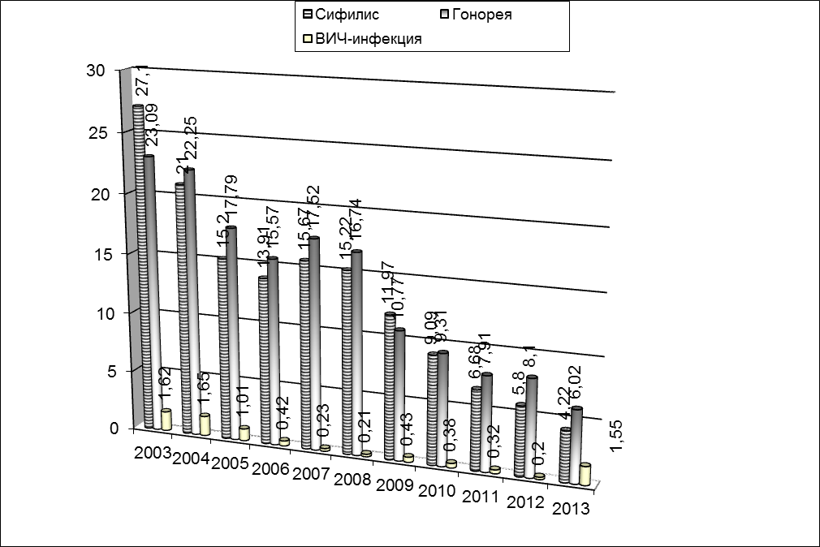
Рис. №17. Динамика заболеваемости социально обусловленными инфекциями и ВИЧ-инфекцией.

По сети железных дорог лечебные учреждения фтизиатрического профиля (стационары, противотуберкулезные диспансеры) отсутствуют, все больные обслуживаются территориальными противотуберкулезными учреждениями.
В 2013 году заболеваемость туберкулезом по сети железных дорог составила 10,55 на 100 тыс. населения, что выше уровня 2012 года (9,40 на 100 тыс. населения) и традиционно ниже заболеваемости туберкулезом по Российской Федерации (в 2013 году – 58,44). В 2011 году показатель заболеваемость туберкулезом составила 11,35 на 100 тысяч населения.
Показатель заболеваемости туберкулезом органов дыхания в 2013 году составил 10,45 на 100 тысяч населения, что ниже уровня 2012 года (9,20). В 2011 году – 11,0 на 100 тысяч.

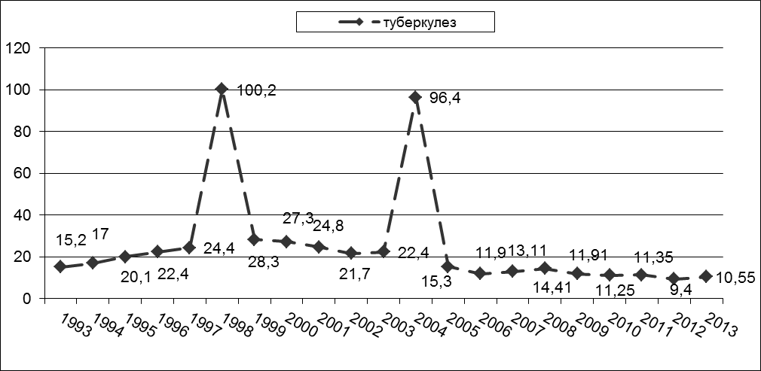
Рис. № 18. Динамика заболеваемости туберкулезом.

Паразитарные заболевания.
В 2013 году, так же как и в 2012 и 2011 годах выявлялись почти все виды паразитарных заболеваний, регистрируемых в системе Федерального государственного статистического наблюдения. В 2013 году в структуре зарегистрированных паразитарных заболеваний 74,04% приходится на гельминтозы, среди которых преобладают энтеробиоз (41,72%), описторхоз (29,45%), аскаридоз (20,42%). Показатель пораженности гельминтозами в 2013 году составил: энтеробиозом – 16,75 на 100 тысяч населения, описторхозом – 11,82 на 100 тысяч, аскаридозом – 8,20 на 100 тысяч. В 2012 году на долю гельминтозов приходилось 80,44%, в 2011 году – 74,07%. Пораженность гельминтозами детей до 14 лет составляла в 2012 году 38,5% (в 2012 году – 38,5%, в 2011 году – 37,2%).
Среди паразитозов, на которые приходится 25,96%, преобладает лямблиоз (98,5%). В 2012 году на долю лямблиоза приходилось 99,41%, в 2011 году – 98,04%.

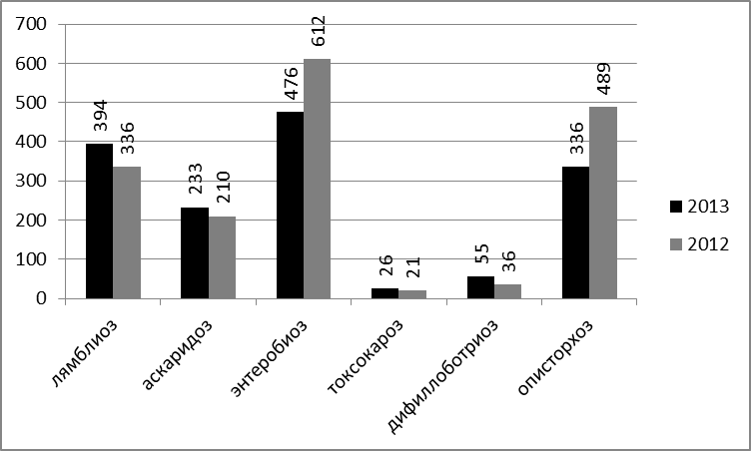
Рис. №19. Структура паразитарных заболеваний в 2012 и 2013 году.

Внутрибольничные инфекции.
В 2013 году выявлено 318 случаев (в 2012 году - 280 случаев, в 2011 году – 302 случая) внутрибольничного инфицирования пациентов. На долю послеоперационных и постинъекционных инфекций приходится 60,7% (в 2012 году – 62,5%, в 2011 году – 60,6%).
Актуальность вопроса профилактики внутрибольничных инфекций, в первую очередь постинъекционных и послеоперационных осложнений в лечебно-профилактических учреждениях сохраняется. Анализ формы №2 «Сведения об инфекционных и паразитарных заболеваниях» показывает, что всего в негосударственных учреждениях здравоохранения (далее НУЗ) ОАО «РЖД» по сети железных дорог в 2013 году зарегистрировано 145 послеоперационных и 48 постинъекционных осложнений, в 2012 году 125 послеоперационных и 50 осложнений, в 2011 году 140 послеоперационных и 43 постинъекционных осложнений.
Случаев внутрибольничного заражения вирусными гепатитами в 2013, равно как в 2012 и в 2011 годах, не зарегистрировано.

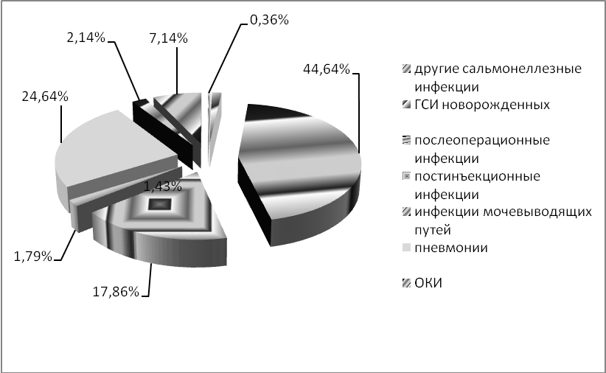
Рис. №20. Структура внутрибольничных инфекций в 2012 году.

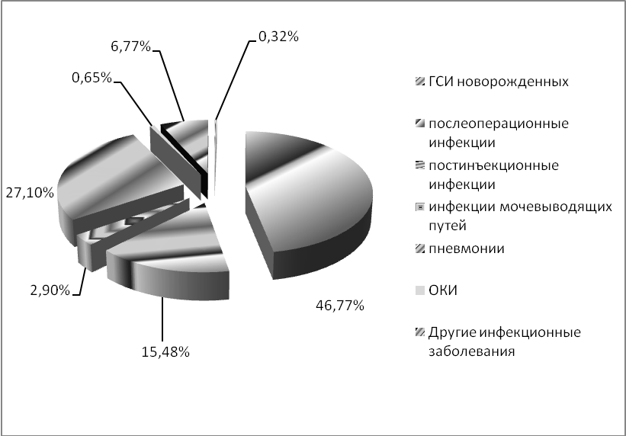
Рис. №21. Структура внутрибольничных инфекций в 2013 году.

1.3. Анализ профессиональных заболеваний работников железнодорожного транспорта

В 2013 году зарегистрировано 135 работников, у которых впервые выявлены профессиональные заболевания и отравления (в 2012 году выявлено 133 заболевших в 2011 году -152 заболевших), в том числе 7 женщин (в 2012 году - 10 женщин; в 2011 году – 14 женщин). Из числа выявленных профессиональных заболевания 112 зарегистрировано на предприятиях ОАО «РЖД» - 80,0%; в 2012 году - 84,2%; в 2011 году – 84,2%.
По территориальному признаку наибольшее число заболевших зарегистрировано на Западно – Сибирской железной дороге – 24 работника. В 2012 и в 2011 годах наибольшее число выявлено на Южно – Уральской железной дороге - 20 заболевших, в 2011 году – 31 заболевших.
По профессиональной принадлежности чаще всего болеют машинисты и помощники машиниста: в 2013 году – 60 заболевших; в 2012г. -52; в 2011г.- 50 заболевших.
В структуре заболеваний наибольшее число заболевших приходится на нейросенсорную тугоухость – 97заболевших ( в 2012 году – 97 заболевших; в 2011 году – 95).
Основными факторами риска возникновения профессиональной заболеваемости являются длительный стаж работы в контакте с вредными факторами, несовершенство технологических процессов, несвоевременное проведение мероприятий по профилактике профессиональных заболеваний. В 2013 году выявлено одно острое профессиональное отравление. В 2012 и в 2011 годах острые отравления выявлены не были.
Острое отравление произошло 12 января 2013 года на Приволжской железной дороге. Пострадавшие – машинист и помощник машиниста эксплуатационного локомотивного депо Саратов – Пассажирское.
Заключительный диагноз: острое ингаляционное отравление хладоном-125 легкой степени из-за сбоя в работе системы обнаружения и тушения пожара.

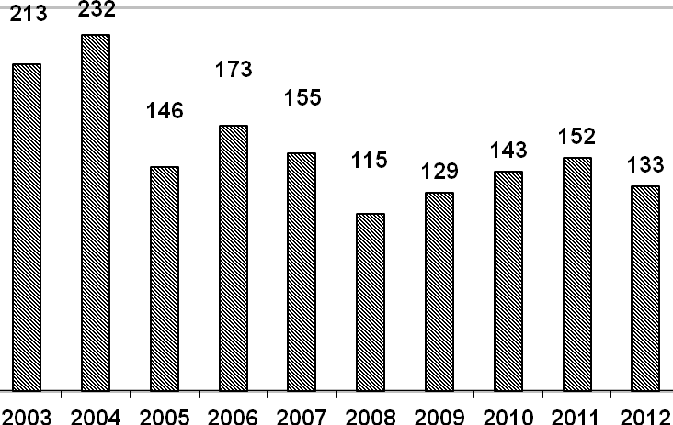
Рис.№ 22 Число профессиональных заболеваний на сети железных дорог
Российской Федерации (абс.)

Таблица№23

Распределение профессиональных заболеваний и отравлений по
железным дорогам за 2012-2013 гг ( число заболевших ).
Дороги | Всего: число заболевших \ из них женщин
Дороги | 2013 год | 2012 год
Октябрьская | 4 | 8/1
Московская | 2 | 3
Горьковская | 6 | 4
Северная | 4\1 | 4
Северо-Кавказская | 8 | 7
Юго-Восточная | 2 | 8
Приволжская | 13 | 6/1
Куйбышевская | 12\1 | 13/3
Свердловская | 7 | 13/1
Южно-Уральская | 5 | 20/2
Западно-Сибирская | 24\3 | 15/2
Красноярская | 3 | 2
Восточно-Сибирская | 18 | 11
Забайкальская | 17 | 9
Дальневосточная | 10\2 | 10
Итого по сети дорог. | 135\7 | 133/10

По нозологическим формам профессиональные заболевания за 2013 год распределились следующим образом. Нейросенсорная тугоухость – 71,86%, заболевания пылевой этиологии – 14,08%, вибрационная болезнь – 5,93%, заболевания ПНС и опорно-двигательного аппарата – 5,93%, острое отравление – 1,49%, хроническая интоксикация – 0,74%.
В 2012 году распределение было следующим: нейросенсорная тугоухость – 72,9% заболевания пылевой этиологии - 10,5%, вибрационная болезнь – 3% , заболевания ПНС и опорно – двигательного аппарата - 9%, прочие заболевания – 3,8%, хроническая интоксикация – 0,8% .
За 2011 год выявлены нейросенсорная тугоухость – 62,5%, вибрационная болезнь – 10,5 %, заболевания ПНС и опорно – двигательного аппарата - 7,2%, прочие заболевания – 2,6%, заболевания пылевой этиологии – 17,2%.

Рис.23. Распределение профессиональных заболеваний по нозологическим формам в 2013году.

В 2013 году зарегистрировано 64 заболевших в локомотивном хозяйстве, 7 - в вагонном хозяйстве, 26 - в путевом хозяйстве, 9 заболевших в прочих объектах ОАО «РЖД», на заводах по ремонту подвижного состава ОАО «РЖД» - один заболевший. На объектах других компаний и другой ведомственной принадлежности 28 заболевших (из них 17 на заводах).
В 2012 году на заводах по ремонту подвижного состава ОАО «РЖД» зарегистрированы 3 заболевших профессиональными заболеваниями, 58 случаев профессиональных заболеваний в локомотивном хозяйстве, 4 случая в вагонном хозяйстве, 29 случаев в путевом хозяйстве, 18 случаев в прочих объектах ОАО «РЖД». На объектах других компаний и другой ведомственной принадлежности 21 случай (из них 15 на заводах).
В 2011 году было выявлены 5 случаев профессиональных заболеваний на заводах, в локомотивном хозяйстве 52 случая, в вагонном хозяйстве 9 случаев, в путевом хозяйстве 37 случаев, в прочих объектах ОАО «РЖД» 25 случае. На объектах другой ведомственной принадлежности и других компаний в 2011 году выявлен 21 случай профессиональных заболеваний, из них 15 случаев на заводах.

Рис.24. Динамика профессиональных заболеваний по основным хозяйствам ОАО «РЖД» (абсолютные значения).

На заводах, не принадлежащих ОАО «РЖД», зарегистрировано 17 заболевших. Наибольшее число выявлено на Новосибирском стрелочном заводе – 3 (два земледела и мастер по ремонту оборудования). Все заболевания пылевой этиологии. Три заболевших зарегистрированы на ЗАО «Промтрактор-Вагон». Один случай силикоза у электромонтёра по ремонту оборудования и два случая хронической обструктивной болезни лёгких у электросварщиков.
В локомотивном хозяйстве выявлено 64 заболевших профессиональными заболеваниями. Из них 57 человек - машинисты и помощники машинистов ( у 53 человек поставлен диагноз нейросенсорной тугоухости, у одного вибрационной болезни, у одного заболевание опорно-двигательного аппарата, у двух работников острое отравление ). Семь случаев у рабочих цехов (один электрогазосварщик, один слесарь по ремонту электрооборудования, три слесаря по ремонту подвижного состава, один машинист пескосушильной установки, один токарь).
Наибольшее число заболевших у локомотивных бригад зарегистрировано в эксплуационном локомотивном депо Иркутск - 6 человек. По пять заболевших в локомотивных депо Хабаровск Дальневосточной железной дороги; локомотивном депо Новокузнецк Западно – Сибирской железной дороги; локомотивном депо Саратов – Пассажирский Приволжской железной дороги.
В вагонном хозяйстве выявлено 7 заболевших (5 заболевших нейросенсорной тугоухостью – осмотрщики - ремонтники вагонов, слесарь по ремонту подвижного состава, помощники машинистов электровоза). Одно заболевание пылевой этиологии выявлено у электросварщика. Окончательный диагноз заболевания ОДА и ПНС поставлен двум проводникам пассажирских вагонов.
В путевом хозяйстве зарегистрировано 26 заболевших.
На заводах по ремонту подвижного состава ОАО «РЖД» выявлен один заболевший (заболевание пылевой этиологии).
Заболевания пылевой этиологии в 2013 году выявлялись в основном у электрогазосварщиков - 6 заболевших.
Нейросенсорная тугоухость регистрировалась больше всего у мужчин, работающих машинистами электровозов и тепловозов в локомотивном и вагонном хозяйствах – 56 заболевших, а так же у монтёров пути, машинистов путевых машин, слесарей по ремонту подвижного состава.
Профессиональные заболевания у женщин (7 случаев) выявляются в основном в возрасте 41-50 лет ( маляр, два земледела, сигналист, грохотовщик, два проводника пассажирских вагонов ).
Несмотря на то, что большинство заболеваний выявляется при медицинском осмотре, уровень профессиональной заболеваемости не отражает истинной ситуации, так как выявляемость проф. патологий достаточно низкая.

Раздел II. Результаты деятельности Управления Роспотребнадзора по железнодорожному транспорту и ФБУЗ «Центр гигиены и эпидемиологии по железнодорожному транспорту»

- Управление Роспотребнадзора по железнодорожному транспорту осуществляет государственный санитарный надзор на 25727 объектах. Доля объектов III группы санитарно-эпидемиологического благополучия в течение последних трех лет снижается, и в отчетном году составила 8,1% (2012 - 8,8%, 2011-9,5%, 2010 – 10,6%).
Таблица 24
Структура объектов III группы санитарно-эпидемиологического благополучия

Доля объектов III группы от общего числа объектов | 2010 | 2011 | 2012 | 2013
всего | 10,64 | 9,5 | 8,8 | 8,1
коммунальные объекты | 7,3 | 6,7 | 5,4 | 5,7
промышленные объекты | 23,2 | 23,1 | 22,4 | 22,2
детские и подростковые учреждения | 1,8 | 2,7 | 1,9 | 1,8
Производство пищевых продуктов, общественного питания и торговли пищевыми продуктами | 7,0 | 6,6 | 5,7 | 7,8
транспортные средства | 4,4 | 4,4 | 4,4 | 1,7

Обращает на себя внимание рост 3 группы СЭБ объектов производства пищевых продуктов, общественного питания и торговли пищевыми продуктами на 2,1%, в основном за счет предприятий пищевой промышленности, рост произошел в 2,6 раза, с 1,6% в 2012 году до 12% в 2013 году.

- В целях снижения уровня загрязнения атмосферного воздуха от железнодорожного транспорта осуществляется: перевод на электрическую тягу основных магистральных перевозок, использование тепловозов только на маневровых работах, проводится регулировка двигателей тепловозов, в локомотивных депо железных дорог осуществляется экологический контроль за работой тепловозных двигателей. При локомотивных депо на всей сети дорог имеются пункты экологического контроля локомотивов, кроме того на каждом отделении железных дорог функционируют экологические лаборатории.
Специалистами территориальных отделов Управления совместно со специалистами ФБУЗ составлен «Перечень канцерогенных химических веществ» на объектах инфраструктуры железной дороги» в соответствии с которым в 2013 г. проводилась санитарно – гигиеническая паспортизация канцерогеноопасных организаций дороги в рамках МУ 2.2.9.2493-09 «Санитарно-гигиеническая паспортизация канцерогеннооопасных организаций и формирование банков данных». Кроме того, в ходе проведения контрольно-надзорных мероприятий на промышленных объектах осуществлялась проверка наличия паспортов канцерогеноопасных производств и в случае их отсутствия применялись меры административного воздействия.
- По сети железных дорог в летнюю оздоровительную кампанию 2013 функционировало 81 (в 2012 г. – 85) летнее оздоровительное учреждение (далее ЛОУ), в том числе 63 (в 2012 г. – 64) – загородных, 14 (в 2012 г. – 15) – с дневным пребыванием детей и 4 (в 2012 г. – 6) – санатория.
Общее число отдохнувших детей в период летней оздоровительной кампании 2013 года составило 51601 (в 2012 году - 50943), в том числе в загородных стационарных ЛОУ – 48826 (в 2012 году - 47601), в ЛОУ с дневным пребыванием – 1372 (в 2012 году – 1384), в санаториях – 1403 (в 2012 году – 1958) детей.
Количество ЛОУ по сравнению с 2012 годом уменьшилось на 4, не функционировали:
- 1 загородное ЛОУ на Северной железной дороге - оздоровительный комплекс «Изумруд» в соответствии с распоряжением ОАО «РЖД» № 2240р от 07 ноября 2012 г. продан Администрации города Вологды 28 января 2013 года.,
- на 2 санатория, в которых организованы летние лагеря: не запланированы к работе на Восточно-Сибирской железной дороге база санатория-профилактория «Истоки» ст. Нижнеудинск и пионерский лагерь «Алые паруса» на базе ООО «База отдыха железнодорожник»;
- 2 пришкольных лагеря: на Южно-Уральской железной и Забайкальской железных дорогах в связи с передачей школ в муниципальную собственность.
Вновь открылись ЛОУ с дневным пребыванием детей на базе «Школы-интерната № 22 ст. Улан-Удэ после проведения капитального ремонта в спальных корпусах и строительства новой спортивной площадки.
На Свердловской железной дороге был заявлен на период летней оздоровительной кампании 2013 санаторий-профилакторий «Талица» - лагерь для дневного пребывания детей и заезда «Мать и дитя», но не функционировал на основании письма директора санатория-профилактория «Талица» от 04.06.2013 г, в котором причиной принятого решения названо отсутствие необходимого количества детей для организации полных групп в сменах.

Рис. 25. Динамика количества детских оздоровительных учреждений 2013 года

Продолжительность смен в загородных стационарных учреждениях составляла 18 дней – минимальная и 21 дня - максимальная с интервалом между сменами 2-7 дней. В большей части учреждений продолжительность одной смены составляла 21 день. В лагерях с дневным пребыванием продолжительность смен составляла 18-21 день.
Превышение фактической вместимости над проектной отмечено на Куйбышевской железной дороге в ЛОУ «Услада». Дети (8 человек), въехавшие сверх проектной вместимости, размещены с соблюдением гигиенических требований. В ДОЛ «Восток» Московской железной дороги не были реализованы путевки в третью смену, лагерь в третью смену не функционировал.
В 2013 году случаев заезда детей без разрешения Управлени Роспотребнадзора по железнодорожному транспорту не было.
В ДОЛ им. К. Заслонова на ст. Пивань (Дальневосточной железной дороги) - в связи с неблагоприятной гидрологической ситуацией, угрозой подтопления скважины третья смена была сокращена на 2 дня; в ДОЛ «Юный железнодорожник» (Приволжской железной дороги) первая смена через 12 дней после открытия была досрочно приостановлена Постановлением об административном правонарушении судом Астраханской области.
С целью улучшения санитарно-технического состояния ЛОУ в период подготовки к летней оздоровительной кампании были проведены плановые ремонты зданий и помещений учреждений, замена части технологического оборудования и инвентаря, подготовка систем водоснабжения, территорий учреждений и прилегающих территорий.
Перед началом и в период купального сезона проводились лабораторные исследования воды по микробиологическим, санитарно-химическим, паразитологическим показателям в местах купания, как в открытых водоемах, так и в бассейнах. На все места купания в детских учреждениях отдыха выданы заключения о соответствии их санитарным нормам и правилам, за исключением:
- ЛОУ «Яльчик» (Казанский регион) Горьковской ж.д. транспорту по результатам лабораторных исследований выдано санитарно-эпидемиологическое заключение на сезонное использование водного объекта в рекреационных целях (с 10.06.2013 г. по 18.08.2013 г.) №16.89.04.000.М.000005.06.13 от 19.06.2013 г. о не соответствии санитарно-эпидемиологическим правилам и нормативам.
- ЛОУ «Тверца» Дирекции социальной сферы Октябрьской железной дороги – филиала ОАО «РЖД» не получено санитарно-эпидемиологическое заключение на использование реки Тверца с целью купания и оздоровления детей (по результатам лабораторного исследования вода реки не соответствует нормативам по микробиологическим показателям), плавательный бассейн отсутствует;
- ДОЛ «им. Лизы Чайкиной» и ДОЛ «им. Зои Космодемьянской» Приволжской ж.д. санитарно-эпидемиологические заключения не были выданы, дан отказ на заявление Дирекции социальной сферы по причине не оборудования мест купания детей в естественных водоёмах в соответствии с действующими нормами.
В функционирующих загородных детских учреждениях за летний период 2013 года зарегистрирован 1случай аварийной ситуации:
- В ДОЛ «Юный железнодорожник» зарегистрирован случай аварии в работе локальных водоочистных сооружений. Поломка части установки по очистке воды была устранена с привлечением специалистов предприятия поставщика и проектной организации, а так же специалистов Астраханского ГорВодоКанала, Дирекции тепловодоснабжения ОАО «РЖД» Приволжского участка.
Во всех загородных оздоровительных учреждениях было организовано 5– ти разовое, в лагерях с дневным пребыванием 1-3 разовое, питание. До начала работы лагерей согласовано 10-дневное меню, в которые входили свежие овощи, фрукты, кисломолочная продукция, соки.
Поставка продуктов питания осуществлялась на договорной основе.
При анализе суточных норм питания по накопительным ведомостям в основном отмечается их соответствие физиологическим потребностям в зависимости от пола и возраста детей. Распределение калорийности по приемам пищи соблюдалось.
Для профилактики микронутриентной недостаточности в рационах использовались продукты, обогащенные йодом (в основном – йодированная соль). В ЛОУ Приволжской железной дороги использовался витаминный напиток «Золотой шар», в ЛОУ Восточно-Сибирской железной дороги в рацион включались хлебобулочные изделия, молоко обогащенные микронутриентами. Во всех ЛОУ проводилась витаминизация 3-х блюд аскорбиновой кислотой.
Комплектация штата сотрудников пищеблока проходила своевременно, медицинские осмотры и гигиеническое обучение пройдены своевременно.
В 2013 году зарегистрирована 1 вспышка инфекционного заболевания в ДОЛ «Гудок» Свердловской железной дороги.
Так же зарегистрированы случаи:
- 1 случай укуса змеей в 1-ю смену в ЗЛОУ им. К. Заслонова ст. Пивань, введена противозмеинная сыворотка.
- 1 укус мыши в ДОЛ «Юный железнодорожник» Приволжской железной дороги, антирабические мероприятия проведены в полном объеме.
- 1 укус собаки в ДОЛ «Юный железнодорожник» Приволжской железной дороги, антирабические мероприятия проведены в полном объеме.
Смертельные случаи не регистрировались.
Оценка эффективности оздоровления детей проводилась в соответствии с МР 2.4.4.0011-10. По результатам оценки 44738 ребенка или 86,67 % от общего количества отдохнувших детей получили выраженный оздоровительный эффект, 6140 или 11,9% детей – со слабым оздоровительным эффектом, 723 или 1,43% детей – не получили оздоровительного эффекта по окончании летнего сезона в ЛОУ.

По сети железных дорог в 2013 году горячим питанием были обеспечены 11667 учащихся общеобразовательных учреждений, что составило 89,2% (в 2012г. – 92,1%, в 2011г. – 80,7%) от общего числа учащихся. Из них учащиеся 1-4 классов – 96,8% (в 2012г. – 98,9%, в 2011г. – 86,8%) , 5-11 классов – 84,3% (в 2012г. – 87,8%, в 2011г. – 76,8%). Отмечается снижение удельного веса учащихся, обеспеченных горячим питанием.
Однократное питание представлено либо горячими завтраками, либо обедами. Так, горячие завтраки получают 2395 человек (20,5%), горячие обеды – 3076 человек (26,4%). Двукратное горячее питание получают 6196 детей (53,1%). Рационы питания по калорийности, содержанию основных питательных веществ, в основном, соответствуют физиологическим нормам питания детей в зависимости от их возраста. При составлении примерных меню питания администрациями школ используются рекомендуемые среднесуточные наборы пищевых продуктов, утвержденные Руководителем Роспотребнадзора.
В среднем по сети железных дорог, этот показатель составлял 6,6% (в 2012г. – 6,5%, в 2011г. – 6,9%).
Необходимыми условиями для сохранения и укрепления здоровья детского населения ОАО «Российские железные дороги» является благоприятная среда для воспитания, обучения в детских учреждениях, где дети проводят значительную часть своей жизни. Факторы среды в образовательных учреждениях оказывают существенное влияние на рост, развитие и состояние здоровья подрастающего поколения и потому требуют особого внимания.

- Всего по сети дорог в 2013 году, имеют проект организации санитарно-защитных зон, согласованных в установленном порядке – 391 объект (в 2012 г. – 465), 2002 - действующих без проекта санитарно-защитных зон (в 2012 г. - 2545).
Число объектов в 2011 году, имеющих проект организации санитарно-защитных зон – 424. Число объектов, действующих без проекта санитарно-защитных зон – 2615. Таким образом, число объектов, действующих без проекта санитарно-защитных зон, уменьшилось на 613.
Число лиц, проживающих в пределах санитарно-защитной зоны, в 2013 году, 106134 человека (в 2012 году – 88445 человек, в 2011 году - 76310 человек). Увеличение числа лиц, проживающих в пределах СЗЗ на 29824, произошло из-за проведения корректировки списков объектов в связи с реорганизацией ОАО «РЖД». В частности из-за ускоренной жилой застройки в границах СЗЗ Восточно – Сибирской железной дороги.
Рис.26 . Количество человек, проживающих в СЗЗ

- Забраковано в отчетном году 423 партии продовольственного сырья и пищевых продуктов (в 2012г. – 484, в 2011 г.– 1235, 2010 году - 1305) в объеме 1458 кг (в 2012 г. – 2562, 2011 году - 7301 кг, 2010 году - 28733 кг), за последние три года отмечается снижение, как количества партий, так и количество объемов.

Рис. 27 Забраковка пищевых продуктов

Пищевые отравления на сети железных дорог последние три года не регистрировались.

- За 2013 год по сети железных дорог были зарегистрированы 2 вспышки инфекционных заболеваний:
- Загородное стационарное учреждение отдыха и оздоровления детей «Гудок» Пермского социально-культурного центра – структурного подразделения Дирекции социальной сферы – структурного подразделения Свердловской железной дороги – филиала ОАО «РЖД», 614540, Пермский край, Пермский район, поселок Кукуштан.
С 24 по 29 июля 2013 года зарегистрирован острый очаг инфекционной заболеваемости в ДОЛ «Гудок».
Окончательные диагнозы установлены 51 больному:
- ОКИ, неустановленной этиологии – 27 случаев;
- ОКИ, вызванные E. coli – 10 случаев;
- ОКИ, вызванные Pseudomonas aeruginosa - 3 случая;
- ОКИ, вызванные Klebsiella pneumonia - 4 случая;
- ОКИ, вызванные Citrobacter - 3 случая;
- сальмонеллез группы D – 1 человек;
- пищевое отравление – 3 случая.
Случаи заболеваний зарегистрированы во всех отрядах.
Источник инфекции – не установлен. Механизм передачи инфекции – фекально-оральный.
Путь передачи инфекции – водный. Причиной возникновения вспышки послужило употребление воды неудовлетворительного качества для питьевых целей.
С целью предотвращения угрозы распространения инфекционных заболеваний принято решение о разобщении детей: осуществлен массовый вывоз детей (25.07.2013).
Меры - выдано 6 предписаний. По результатам санитарно-эпидемиологического расследования вынесено 4 постановления о наложении административных штрафов по делам об административных правонарушениях, в том числе по ч. 1 ст. 6.7 КоАП РФ - в отношении ООО «Туристическая фирма «Нива» и заведующего производством ДОЦ «Гудок», по ст. 6.3 КоАП РФ - в отношении врача и медицинской сестры по диетическому питанию ДОЦ «Гудок». В адрес ОАО «РЖД» направлено уведомление о возбуждении дела об административном правонарушении по ст. 6.5 КоАП РФ за нарушение санитарно-эпидемиологических требований к питьевой воде.

- Батайский техникум железнодорожного транспорта – филиал Федерального государственного бюджетного образовательного учреждения высшего профессионального образования «Ростовский государственный университет путей сообщения», Ростовская обл., г. Батайск, пер. Учебный, 1.
В ноябре-декабре 2013 года среди учащихся Батайского техникума железнодорожного транспорта - филиала Российского государственного университета путей сообщения (РГУПС) Северо-Кавказской железной дороги зарегистрировано 24 случая заболевания туберкулезом.
Для участия в эпидрасследовании выезжал врач-эпидемиолог отдела.
В техникуме сформировался очаг туберкулеза I группы эпидемиологической опасности, отягощенный неудовлетворительными условиями проживания, обучения, питания, отсутствием противоэпидемических и профилактических мер при проживании (пребывании) в очаге подростков.
Источником инфекции явился первый заболевший туберкулезом студент 1 курса из Республики Дагестан, который активно обратился за медицинской помощью в марте 2013. Больной в тяжелом состоянии (сильный кашель, выраженная кахексия, слабость) был доставлен во фтизиатрический стационар родственником. Диагноз при обращении: «инфильтративный туберкулез S6 правого легкого в фазе распада и обсеменения, БК+». В анамнезе отмечен контакт с больным родственником, скончавшимся от туберкулеза в мае 2008 года.
До обращения за медицинской помощью, посещал занятия, имея выраженную клиническую симптоматику.
По информации Управления Роспотребнадзора по Республике Дагестан, указанный больной студент в период с декабря 2009 г. по май 2010 г. находился на диспансерном учете в противотуберкулезном диспансере по месту жительства по VIВ группе диспансерного учета контингентов детей и подростков с диагнозом «тубинфицирование, нарастание туберкулиновой пробы», получил амбулаторно 3- х месячный курс химиопрофилактики изониазидом.
Факторами, способствующими формированию очага, явились:
- позднее выявление и изоляция из очага первого заболевшего;
- отсутствие противоэпидемических мероприятий в очаге по первому случаю заболевания (очаг должным образом не обследован, не определены его границы, не проведена заключительная дезинфекция, не организована текущая дезинфекция, профилактическое лечение контакных не проводилось);
- отсутствие динамического наблюдения за очагом, в результате чего противоэпидемические мероприятия не были начаты при выявлении первых случаев заболевания среди контактных летом 2013 года.
- возможность реализации механизма передачи инфекции в условиях нарушений требований санитарного законодательства к размещению, обучению и организации питания детей.
При проведении расследования также установлено:
- с 2010 года профилактические обследования на туберкулез студентов техникума, имеющего ведомственную принадлежность, не проводились, что является нарушением п. 3 и п. 5 Санитарно-эпидемиологических правил СП 3.1.1295-03 «Профилактика туберкулеза». При заселении студентов в общежитие техникума сведения о результатах флюорографического обследования не запрашивались;
- не организовано информирование фтизиатрической службой территориальных органов и организаций Роспотребнадзора о случаях туберкулеза, выявленных у граждан, прибывших из других регионов.
По данным формы 1 в Ростовской области за 10 месяцев 2013 года по сравнению с аналогичным периодом предыдущего года регистрируется снижение заболеваемости впервые выявленным активным туберкулезом среди всего населения при росте заболеваемости туберкулезом среди детей на 16,0%, что является неблагополучным прогностическим признаком.

- В рамках Федерального закона от 26.12.2008г. № 294 при контроле за санитарно-эпидемиологическим благополучием населения Управлением проведено 3119 проверок (2012 г – 3804, 2011г. – 2584). Из них плановых – 1461 (46,8%) (2012 г. - 1724 (45,3%), 2011г. - 1306 – 50,5%), внеплановых –1658 (53,2%) (2012 г.- 2080 (54,7%) 2011г. – 1278 или 49,5%). Количество плановых проверок, по результатам проведения которых выявлены нарушения обязательных требований законодательства в области обеспечения санитарно-эпидемиологического благополучия населения, составляет в 2013 году 1244 (85,15%) (2012 г. – 1551 (78,4%), 2011г. -1029 (78,8%), внеплановых – 759 (45,8%) (2012г.- 566 (49,4%), 2011г. – 503 (43,9%). Число выявленных нарушений санитарно-эпидемиологических требований составляет 3021 (2012г. – 7424, 2011г. – 5762). Специалистами Управления составлено по выявленным нарушениям 3012 протоколов об административных правонарушениях (в 2012г.- 2449, 2011г.- 2482), вынесено 3927 постановлений о назначении административного наказания (в 2012г. - 3240, 2011г. – 3485). Удельный вес вынесенных постановлений о назначении административного наказания в виде предупреждения 3,0%.

Таблица 25
Структура постановлений о назначении административного наказания по субъектам

год | Деятельность в области здраво- охранения, предоставления коммунальных,  социальных и персональных услуг |  | Деятельность детских и подростковых  учреждений |  | Деятельность по производству пищевых продуктов, общественного питания и торговли пищевыми продуктами |  | Деятельность промышленных предприятий |  | Деятельность транспортных средств
год | преду-  преж-  дение | адми-  нист-  ратив  ный  штраф | преду-  преж-  дение | адми-  нист-  ратив-  ный  штраф | преду-  преж-  дение | адми-  нист-  ратив-  ный  штраф | преду-  преж  дение | адми-  нист-  ратив-  ный  штраф | преду-  преж-  дение | адми  нист  ратив-  ный  штраф
2013 | 3,6 | 96,4 | 4,8 | 95,2 | 0,7 | 99,3 | 2,7 | 97,3 | 4,3 | 95,7

Структура удельного веса вынесенных постановлений в виде административного штрафа в разрезе статей КоАП распределилась следующим образом: 39,5% вынесено по ст. 6.3 КоаП (в 2012г.45,7%); по ст. 6.4 – 26,5% (2012г.–25,7%), по ст. 6.6 – 17,4% ( в 2012 г. - 17,5%), ст. 6.7 ч.1 – 6,2% (в 2012 г. - 5,1%), по ст. 6.5 – 3,6%, по ст. 8.2 -2,8% (в 2012г. - 3,3). Общая сумма назначенных штрафов составляет 12015,9 тыс.руб., уплачено на сумму 8800,3 тыс. руб. (в 2012г. - 8324,0 и 6654,3 тыс.руб., 2011г. – 8948,8 тыс. руб. и 6298,3 тыс. руб. соответственно). Вынесено представлений об устранении причин и условий, способствовавших совершению административного правонарушения 779 (в 2012 г. – 823, 2011г.- 537). На рассмотрение в суды направлено 204 дела (в 2012г. – 138, в 2011-132) о привлечении к административной ответственности, по 151 делу принято решение о назначении административного наказания, что составляет 74%,(в 2012 году- 81 (58,7 %), 2011- 97 (73,5%).
Таблица 26
Структура административных наказаний, назначенных судом
(по видам наказаний):
годы | административного  приостановления  деятельности | административного  штрафа и  конфискации | административ-  ного приостанов-  ления деятель-  ностии конфис-  кации | административного  штрафа
2013 | 11 | 0 | 1 | 84
2012 | 4 | 0 | 0 | 71

В 2013 году подано в суд 6 исков о нарушении санитарного законодательства, удовлетворены судом 3 иска (50%) (в 2012 году 2 и 1 (50%) соответственно).

Важной целью профилактической медицины является охрана здоровья населения от вредного воздействия окружающей среды. Эта стратегическая задача поставлена и в Федеральном законе от 30.03.1999г. № 52-ФЗ «О санитарно-эпидемиологическом благополучии населения». Одним из разделов деятельности в области обеспечения санитарно-эпидемиологического благополучия железнодорожников и членов их семей является их гигиеническое воспитание.
Специалистами филиалов ФБУЗ подготовлены и распространяются среди посетителей при профессиональной гигиенической подготовке, на сайтах Памятки для населения по актуальным вопросам профилактики заболеваний, пропаганде здорового образа жизни:
- «Береги здоровье смолоду – не кури»;
- «Туберкулез может явиться причиной инвалидности и смерти»;
- «Со СПИДом ты останешься один на один…И, кажется, весь мир не в силах помочь тебе…»;
- «Алкоголь вреден любой и в любых дозах»;
- «Берегись клещей – переносчиков возбудителя клещевого энцефалита».
В поддержку инициативы Всемирной организации здравоохранения и ее Европейского регионального бюро принимали участие в комплексе профилактических и информационных мероприятий, посвященных Всемирному дню здоровья, Всемирному дню без табака, Всемирному дню борьбы с туберкулезом, Всемирному дню борьбы со СПИДом.

Радиационная обстановка на сети железных дорог за прошедший период существенно не изменилась и в целом остается удовлетворительной. Ни на одной из железных дорог радиационный фактор не является ведущим фактором вредного воздействия на здоровье населения. Для решения задач постоянного и эффективного контроля за радиационной безопасностью в учреждениях, использующих источники ионизирующего излучения, на сети дорог внедрена единая система информационного обеспечения радиационной безопасности, включающая в себя радиационно-гигиеническую паспортизацию и Единую государственную систему учета доз облучения населения России (ЕСКИД). Радиационно-гигиенической паспортизацией охвачены все лечебно-профилактические учреждения, использующие в своей деятельности генерирующие источники ионизирующего излучения.
Результаты паспортизации показывают, что в структуре коллективных доз облучения ведущее место занимают природные и медицинские источники.

Деятельность по санитарной охране территории Российской Федерации

Работа по предупреждению возникновения и распространения особо опасных болезней, представляющих опасность для населения Российской Федерации, на сети железных дорог проводилась в соответствии с разработанными, откорректированными комплексными планами профилактических и противоэпидемических мероприятий по санитарной охране территории от заноса и распространения карантинных инфекций, санитарно-эпидемиологическими правилами СП 3.4.2318-08 «Санитарная охрана территории Российской Федерации», СП 3.1.7.1380-03 «Профилактика чумы», МУ 3.1.1.2232-07 «Профилактика холеры. Организационные мероприятия. Оценка противоэпидемической готовности учреждений на случай возникновения очага холеры», методическими указаниями МУ 3.4.2552-09 «Организация и проведение первичных противоэпидемических мероприятий в случаях выявления больного (трупа), подозрительного на заболевания инфекционными болезнями, вызывающими чрезвычайные ситуации в области санитарно-эпидемиологического благополучия населения». Для повышения клинико-эпидемиологической настороженности медицинских работников во всех филиалах ФБУЗ постоянно анализируется состояние инфекционной заболеваемости, в том числе учет и анализ заболеваемости острыми кишечными инфекциями, включая ОКИ неустановленной этиологии.
Осуществлены проверки ЛПО, СЭП, филиалов ФБУЗ по вопросу готовности их к проведению первичных противоэпидемических мероприятий в случае выявления больного (подозрительного) ООБ, в том числе наличие укладок, укомплектованность их средствами личной и экстренной профилактики, дезинфекции, инструментарием и оборудованием для отбора проб от больного и внешней среды (вода, почва, продукты питания, смывы), наличие защитной одежды.
Корректировались схемы взаимодействия с территориальными органами здравоохранения, а также с заинтересованными службами по организации и проведению противоэпидемических мероприятий по локализации и ликвидации очага инфекции. Определены, согласованы госпитальные, лабораторные и патологоанатомические базы,
На всех железных дорогах в ЛПО ОАО «РЖД» проведены теоретические занятия с медперсоналом по вопросам эпидемиологии, клиники, диагностики особо опасных болезней, освещены вопросы профилактики и организации противоэпидемических мероприятий при возникновении случаев холеры.
С привлечением всех причастных служб в ЛПО, а также на вокзалах и в поездах проведены учебно-тренировочные занятия с имитацией выявления случая заболевания холерой.

Разработка и реализация программ санитарно-эпидемиологического благополучия
По сети железных дорог в 2013 году всего утверждены 14 программ, в том числе: «Обеспечение санитарно-эпидемиологического благополучия населения» – 6 программ (Западно-Сибирская железная дорога): 1 программа по улучшению условий труда на предприятиях Западно-Сибирской железной дороги, 4 программы по улучшению санэпидсостояния (в пригородной компании Омского отделения дороги ОАО «Омск-Пригород», в вокзале ст. Томск-1, в вагонном участке Томск, в узловой поликлинике на ст. Томск-2), 1 программа по улучшению санэпидсостояния детских дошкольных учреждений и школ-интернатов Западно-Сибирской железной дороги; «Вакцинопрофилактика» - 3 программы (по 1 на Северной, Приволжской, Западно-Сибирской железных дорогах); «Здоровое питание» – 2 программы (Приволжская железная дорога); прочие – на Московской железной дороге Программа улучшения условий и охраны труда, на Северной железной дороге Инвестиционная программа ОАО «РЖД» «Обеспечение экологической безопасности на 2013г.» и Отраслевая Программа организационно-технических мероприятий по улучшению условий труда и снижению травматизма в подразделениях полигона Северной железной дороги.

Освоение средств по программам
1. Обеспечение санитарно-эпидемиологического благополучия населения (строка 02) – выделено и освоено 195651,569 тыс. рублей, в том числе:
- В соответствии с программой по улучшению условий труда на предприятиях Западно-Сибирской железной дороги выделено и освоено 44304,07 тыс. рублей.
- В соответствии с планом мероприятий по улучшению санэпидсостояния: в пригородной компании Омского отделения дороги ОАО «Омск-Пригород» освоено 11040,0 тыс. рублей, в вокзале ст. Томск-1 освоено 1000,0 тыс. рублей, в вагонном участке Томск освоено 2749,1 тыс. рублей, в узловой поликлинике на ст. Томск-2 освоено 1128,2 тыс. рублей.
- В соответствии с планом мероприятий по улучшению санэпидсостояния детских дошкольных учреждений и школ-интернатов Западно-Сибирской железной дороги выделено и освоено 135430,199 тыс. рублей.
2. Вакцинопрофилактика (строка 03)
На Западно-Сибирской железной дороге выделено и освоено 8 на проведение профилактических прививок работникам ОАО «РЖД» 15838,533 тыс. рублей, в том числе на проведение прививок против клещевого энцефалита – 9679,442 тыс. рублей, против гриппа – 6159,091 тыс. рублей.
На Северной железной дороге в 2013 году выделено и освоено 4177,8 тыс. рублей. Средства израсходованы на приобретение прививочного материала.
На Приволжской железной дороге по программе «Вакцинопрофилактика» за счет средств ОАО «РЖД» и собственных средств предприятий закупалась вакцина против гриппа.
3. По программе «Здоровое питание» за счет средств ОАО «Железнодорожная торговая компания» закупалась йодированная соль, витаминизированный концентрат «Золотой шар» для питания детей в детских оздоровительных учреждениях и для питания локомотивных бригад.
4. Прочие.
На Московской железной дороге по Программе улучшения условий и охраны труда (строка 10) финансовые средства были израсходованы на проведение следующих мероприятий:
- оборудование кабин действующих локомотивов стеклами повышенной прочности – 33539,0 тыс. руб.,
- приобретение портативных радиостанций – 21116,0 тыс. руб.;
- устройство и ремонт ограждений и перекрытий – 6311,5 тыс. руб.;
- оборудование автоматической сигнализацией служебных проходов через станционные и подъездные железнодорожные пути и ее ремонт – 251,46 тыс. руб.;
- приобретение переносных заземлений – 3411,8 тыс. руб.;
- приобретение аптечек первой медицинской помощи – 6876,9 тыс. руб.;
- приобретение плакатов, литературы по охране труда – 4207,0 тыс. руб.;
- приобретение программ обучения – 6876,0 тыс. руб.;
- оборудование кабинетов, уголков по охране труда, наглядных пособий – 18080,0 тыс. руб.;
- приобретение и испытание электроинструмента – 7716,0 тыс. руб.;
- проведение школ, семинаров, совещаний – 1911,0 тыс. руб.;
- обучение руководителей и специалистов – 3468,0 тыс. руб.;
- приобретение и установка запрещающих, предупреждающих, предписывающих и указательных знаков безопасности – 5017,0 тыс. руб.;
- приобретение защитных средств и приспособлений – 6398,0 тыс. руб.
- устройство систем местной вентиляции – 1334,0 тыс. руб.;
- оборудование стрелочных переводов средствами механической очистки от снега (пневмообдувка, электрообогрев). Восстановление и ремонт пневмообдувки на стрелочных переводах – 14822,0 тыс. руб.;
- оборудование предупредительной проблесковой сигнализацией специального и тягового подвижного состава и ее ремонт – 821,0 тыс. руб.;
- ликвидация мест повышенной опасности на контактной сети, ВЛ автоблокировки и продольного электроснабжения, тяговых и трансформаторных подстанций – 536,0 тыс. руб.;
- приобретение индивидуальных шкафов для хранения спецодежды – 7144,0 тыс. руб.;
- мероприятия, связанные с обеспечением работников, занятых на работах с вредными и опасными условиями труда, а также на работах, производимых в особых температурных и климатических условиях или связанных с загрязнением, специальной одеждой, специальной обувью и другими средствами индивидуальной защиты, средствами ухода за ними, а также смывающими и обезвреживающими средствами – 326446,0 тыс. руб.;
- оборудование мест для приема пищи работников – 11449,0 тыс. руб.;
Инвестиционная программа ОАО «РЖД» «Обеспечение экологической безопасности на 2013г.» (Северная железная дорога)
В 2013 году на строительство природоохранных объектов в целом по полигону Северной железной дороги установлен лимит 81855,0 тыс. рублей, оперативно освоено 67561,0 тыс. рублей.
На строительство объекта ливневая канализация с очистными сооружениями ст. Ярославль-Главный Северной железной дороги установлен лимит 53755,0 тыс. рублей, освоено 55741,0 тыс. рублей.
На реконструкцию биологических очистных сооружений ЛОК «Сахареж» установлен лимит 18000,0 тыс. рублей, освоено 6394,0 тыс. рублей.
На реконструкцию очистных сооружений ремонтного локомотивного депо ст. Сольвычегодск установлен лимит 10100,0 тыс. рублей, освоено 5426,0 тыс. рублей.
Отраслевая Программа организационно-технических мероприятий по улучшению условий труда и снижению травматизма в подразделениях полигона Северной железной дороги.
На 2013 год запланировано 1077682,667 тыс. рублей, выделено и освоено 1077682,667 тыс. рублей.
Средства израсходованы на мероприятия по снижению производственного травматизма и профессиональных заболеваний (285299,306 тыс. рублей), улучшение санитарно-гигиенических условий (201052,0 тыс. рублей).
За счет реализации мероприятий Программы:
- оборудовано местное освещение на 12-36 В на 289 рабочих местах;
- ликвидировано 449 мест повышенной опасности на контактной сети, тяговых и трансформаторных подстанциях;
- для улучшения санитарно-бытовых условий приобретено 829 индивидуальных шкафов для хранения спецодежды и спецобуви;
- приобретены (отремонтированы) 737 портативных радиостанций;
- приобретены (отремонтированы) 1706 средств малой механизации;
- проведен ремонт 297 санитарно-бытовых помещений, приобретено и оборудовано 99 бытовых вагонов;
для оборудования кабинетов, уголков по охране труда приобретены наглядные пособия. Плакаты по охране труда, инструкции и другая литература по охране труда в количестве 4737 ед.

РАЗДЕЛ III. Достигнутые результаты улучшения санитарно-эпидемиологической обстановки. Проблемные вопросы при обеспечении санитарно-эпидемиологического благополучия и намечаемые меры по их решению

  - Сводный анализ и оценка эффективности достижения индикативных показателей деятельности по улучшению санитарно-эпидемиологического благополучия на железнодорожном транспорта.

В 2013 году деятельность Управления Роспотребнадзора по железнодорожному транспорту и филиалов ФБУЗ по обеспечению санитарно- эпидемиологического благополучия осуществлялась в соответствии с утвержденными Основными направлениями деятельности и была направлена на реализацию 5 Ведомственных целевых программ: «Гигиена и здоровье – железнодорожный транспорт», «Стоп-инфекция - железнодорожный транспорт», «Санитарная охрана – железнодорожный транспорт», «Санитарный щит - железнодорожный транспорт», Защита прав потребителей и благополучие человека – железнодорожный транспорт».
По всем программам актуализированы индикативные показатели деятельности на 2013 гг. в соответствии с приказом Управления Роспотребнадзора по железнодорожному транспорту от 27.03.2012 №123-орг.
Таблица 27
Выполнение индикативных общесетевых показателей
Ведомственных целевых программ за 2013 год

№ | Наименование индикативных показателей |  | Значение индикативных показателей на 2013год
п/п |  |  | план | выполнение
1 | 2 |  | 3 | 4
1. ВЦП «Санитарный щит – железнодорожный транспорт»
1. | Укомплектованность кадрами (%) |  | 100 | 97,8
2. | Удельный вес сотрудников, прошедших обучение, повышение квалификации, не реже 1 раза в 5 лет ,от подлежащих (рассчитывается от годового показателя) |  | 100 | 103,3
3. | Удельный вес рабочих мест, обеспеченных компьютерной техникой, не ниже (%) |  | 98,5 | 98,8
4. | Обеспеченность лицензионными программами, не ниже (%) |  | 99 | 100
5. | Подготовка информационных и аналитических материалов от запланированных (%) |  | 100 | 104,7
6. | Выполнение предписаний (распоряжений) по обеспечению деятельности Территориальных отделов в срок и в полном объеме (%) |  | 100 | 99,9¹
7. | Удельный вес своевременно выполненных санитарно-эпидемиологических экспертиз (обследований) по обеспечению мероприятий по надзору (контролю) от запланированных (%) |  | 100 | 103,4
8. | Удельный вес выполненных лабораторно-инструментальных исследований от запланированных (%) |  | 100 | 106,6
9. | Удельный вес выполненных лабораторно-инструментальных исследований по обеспечению плана контрольно-надзорных мероприятий (согласованного прокуратурой) (%) |  | 100 | 99,3²
2. ВЦП «Стоп - инфекция – железнодорожный транспорт»
10. | Удельный вес своевременно выполненных лабораторных исследований по контроля за острыми кишечными инфекциями и гепатитом А (%) |  | 100 | 100
11. | Удельный вес своевременно выполненных лабораторных исследований по контролю за природно-очаговыми и зоонозными инфекциями (%) |  | 100 | 100
12. | Удельный вес своевременно выполненных лабораторных исследований по контроля за инфекционными и паразитарными заболеваниями (%) |  | 100 | 100
13. | Удельный вес своевременно выполненной заключительной дезинфекции в очагах инфекционных заболеваний от количества подлежащих выполнению (%) |  | 100 | 100
14. | Количество подготовленных информационных, аналитических материалов по обеспечению эпидемиологического надзора (ед) |  | 8566 | 19370
3. ВЦП «Гигиена и здоровье – железнодорожный транспорт»
15. | Удельный вес выполненных лабораторных и инструментальных исследований от запланированных на объектах, относящихся к 3 группе СЭБ: | 100,0 |  | 104,2
16. | Удельный вес выполненных лабораторных исследований проб воздуха рабочей зоны от запланированных (%) | 100,0 |  | 112,1
16.1 | - по запыленности | 100,0 |  | 113,0
16.2 | - по загазованности | 100,0 |  | 109,9
17. | Удельный вес выполненных лабораторных исследований проб питьевой воды от запланированных (%) | 100,0 |  | 116,3
17.1 | - по санитарно-химическим показателям | 100,0 |  | 119,3
17.2 | - по микробиологическим | 100,0 |  | 115,4
17.3 | - по радиологическим | 100,0 |  | 103,1
18 | Удельный вес выполненных инструментальных исследований на рабочих местах (%) | 100,0 |  | 107,6
18.1 | - по шуму | 100,0 |  | 105,3
18.2 | - по вибрации | 100,0 |  | 99,3³
18.3 | - по микроклимату | 100,0 |  | 110,8
18.4 | - по освещенности | 100,0 |  | 106,4
18.5 | - по ЭМП | 100,0 |  | 105,4
19. | Количество точек динамического наблюдения | 1840 |  | 2606
20. | Удельный вес выполненных лабораторно-инструментальных исследований в точках динамического наблюдения от запланированных (%) | 100,0 |  | 101,1
21. | Количество подготовленных информационных и аналитических материалов по результатам динамического наблюдения (ед.) | 5803 |  | 5895
22. | Удельный вес выполненных лабораторно-инструментальных исследований на вокзалах в рамках обеспечения мероприятий по контролю (надзору) от запланированных (%) | 100,0 |  | 113,8
23. | Удельный вес выполнения обследований (экспертиз) поездов дальнего следования от запланированных (%) | 100,0 |  | 122,8
24. | Удельный вес выполненных обследований (экспертиз) поездов пригородного сообщения от запланированных (%) | 100,0 |  | 116,6
25. | Удельный вес выполненных лабораторно- инструментальных исследований в поездах дальнего следования (%) | 100,0 |  | 118,1
26. | Удельный вес выполненных лабораторно- инструментальных исследований в поездах пригородного назначения (%) | 100,0 |  | 168,8
27. | Удельный вес выполненных лабораторных исследований питьевой воды в пассажирских поездах (%) | 100,0 |  | 124,0
28. | Удельный вес выполненных лабораторно-инструментальных исследований в срок и в полном объеме в период летних перевозок (%) | 100,0 |  | 100
29 | Удельный вес выполненных в срок и в полном объеме экспертиз (обследований) пассажирских составов, при перевозке детских коллективов (%) | 100,0 |  | 100
30 | Удельный вес своевременно выполненных лабораторных и инструментальных исследований на вокзале ст. Казань по обеспечению проведения мероприятий по контролю в период универсиады (%) | 100,0 |  | 100
31 | Удельный вес своевременно выполненных лабораторных и инструментальных исследований по обеспечению мероприятий, связанных с Олимпиадой в г. Сочи в 2014 году (%) | 100,0 |  | 100
32 | Удельный вес выполненных санитарно-эпидемиологических экспертиз для лицензирования в срок и в полном объеме, (%) | 100,0 |  | 100
4. ВЦП «Защита прав потребителей – железнодорожный транспорт»
33. | Удельный вес выполненных мероприятий, проведенных пунктами информирования и консультирования граждан от запланированных | 100 |  | 130,9
34. | Удельный вес своевременно выполненных исследований, экспертиз по обращению граждан (%) | 100 |  | 100
5. ВЦП «Санохрана – железнодорожный транспорт»
35. | Удельный вес выполненных лабораторно-инструментальных исследований в пунктах пропуска через государственную границу (%) | 0 |  | 0

Анализ достижения индикативных показателей ВЦП, показал следующее:
По итогам года из 35 индикативных показателей достигнут 32 (91,4%), не выполнены 3 показателя (8,6%):
1. По ВЦП «Санитарный щит – железнодорожный транспорт»:
- «Выполнение предписаний (распоряжений) по обеспечению деятельности территориальных отделов в срок и в полном объеме», выполнение связано с закрытием или передачей объектов в муниципальную собственность.
- «Удельный вес выполненных лабораторно-инструментальных исследований по обеспечению плана контрольно-надзорных мероприятий (согласованного прокуратурой)» - невыполнение по плановым мероприятиям связано с закрытием объектов.

3.2. Проблемные вопросы обеспечения санитарно-эпидемиологического благополучия населения и меры по их решению

В области обеспечения здоровых условий труда
1. Предъявлять жесткие требования к предприятиям железнодорожного транспорта по соблюдению санитарного законодательства в области обеспечения охраны труда и санитарно-гигиенических условий труда
2. Принять участие в разработке программ ОАО «РЖД» по улучшению условий и охраны труда.

В области охраны атмосферного воздуха
1. Провести корректировку предприятий, требующих разработки проекта организации санитарно-защитных зон;
2. Усилить работу по надзору за соблюдением требований законодательства по организации и содержанию санитарно-защитных зон;
3. Продолжить проведение динамического наблюдения за загрязнением атмосферного воздуха.

В области водоснабжения
1. Информировать Руководство ОАО «РЖЭД» о результатах проведения динамического наблюдения за качеством питьевой воды и добиться выполнения целевой программы по обеспечению железнодорожников и членов их семей доброкачественной питьевой водой.
2. Ужесточить требования к организациям, эксплуатирующим инженерные системы водоснабжения и водоотведения.

В области охраны почвы
1. Предъявлять жесткие требования к предприятиям и учреждениями, занимающимся вопросами сбора, временного хранения и вывода отходов производства и потребления;
2. Ужесточить требования по проведению качественной планово-регулярной очистки объектов железных дорог;
3. Продолжить проведение динамического наблюдения за состоянием почвы.

В области улучшения санитарно-эпидемиологической обстановки в детских и подростковых учреждениях
1. Продолжить работу, направленную на увеличение количества школьников, обеспеченных горячим питанием.
2.Усилить контроль за выполнением планов мероприятий по улучшению материально-технического обеспечения учебно-воспитательного процесса в образовательных учреждениях.
3. Продолжить работу по обеспечению учащихся школьной мебелью в соответствии с их росто-возрастными особенностями.
4. Усилить контроль за своевременным выполнением комплексных планов мероприятий по подготовке и проведению летней оздоровительной кампании детей и подростков в загородных учреждениях.

В области обеспечения безопасности продовольственного сырья и пищевых продуктов
1.По результатам надзорных мероприятий добиваться улучшения санитарно-технического состояния объектов 3-ей группы.
2. Совершенствовать работу по выполнению постановления Правительства РФ от 22.11.00 г. №1119 «О мерах по профилактике дефицита йода и других микронутриентов»: организационно-методическая работа с руководителями предприятий и учреждений, выступления в СМИ и др.

В области обеспечения контроля за пассажирскими перевозками и санитарной охраны территории
1. Обеспечить проведение в полном объеме первичных противоэпидемических мероприятий в случае выявления инфекционных больных, регистрации пищевых отравлений в пассажирских поездах и подконтрольных объектах.
2. Обеспечить взаимодействие филиалов ФБУЗ «Федеральный центр гигиены и эпидемиологии по железнодорожному транспорту» с территориальными органами Роспотребнадзора субъектов Российской Федерации и по железнодорожному транспорту на сопредельных дорогах по вопросам организации и проведения противоэпидемических мероприятий при осуществлении контроля за перевозками железнодорожным транспортом детских организованных коллективов.
3. Продолжить работу, направленную на предупреждение завоза и распространения ООИ железнодорожным транспортом.

В области профилактики и борьбы с инфекционными болезнями
1. Поддерживать заболеваемость дифтерией, корью, краснухой на спорадическом уровне, предупреждение тяжелых клинических форм заболеваний и летальных исходов.
2. Достигнуть не менее 95 % охвата прививками против дифтерии, кори, краснухи взрослого населения.
3. Организовать и провести в 2014 году дополнительную иммунизацию взрослого населения в рамках национального проекта «Здоровье» против вирусного гепатита В, кори и гриппа.
4. Добиться 100 % выполнения плана флюорографического обследования обслуживаемого населения.
5. Обеспечить 100% охват противоклещевыми обработками территорий загородных оздоровительных учреждений.

В области обеспечения радиационной безопасности
1.Совершенствовать радиационно-гигиеническую паспортизацию организаций, использующих в своей деятельности техногенные источники ионизирующего излучения, обеспечить функционирование ЕСКИД.
2.Добиться от руководителей лечебно-профилактических учреждений замены рентгеновского оборудования, эксплуатируемого более 15 лет и морально устаревшего.
3. Для учета и контроля доз облучения пациентов обеспечить выполнение требований МУК 2.6.1.1794-04 (установка индивидуальных дозиметров на базе проходной ионизационной камеры на каждом рентгеновском аппарате).

Заключение
Анализ основных показателей позволяет признать, что сохранено санитарно-эпидемиологическое благополучие на объектах, успешно проведена детская оздоровительная кампания. С активным привлечением специалистов СЭП филиалов ФБУЗ организовано динамическое наблюдение за перевозкой железнодорожным транспортом детских организованных коллективов. На должном уровне поставлена работа по контролю за взыскиваемостью наложенных штрафов.
Задачами на 2014 год остаются сохранение санитарно-эпидемиологического благополучия на сети железных дорог, внедрение электронного документооборота в работе Управления, контроль за перевозкой железнодорожным транспортом детских организованных коллективов, за проведением летней оздоровительной кампании.
Рекомендации:
1. Совершенствование государственного контроля и надзора в области обеспечения санитарно- эпидемиологического благополучия населения и защиты прав потребителей, дальнейшая реализация Федерального закона от 26.12.2008 № 294 «О защите прав юридических лиц и индивидуальных предпринимателей при осуществлении государственного контроля (надзора) и муниципального контроля», Распоряжения Правительства Российской Федерации от 08.09.2010 № 1519 «Изменения, которые вносятся в план перехода на предоставление государственных услуг и исполнение государственных функций в электронном виде федеральными органами исполнительной власти», информационного обеспечения деятельности органов и организаций Роспотребнадзора, предоставления государственных услуг в электронном виде.
2. Реализация Концепции Административной реформы, Концепции социально-экономического развития Российской Федерации до 2020 года, Концепции демографической политики Российской Федерации до 2025 года, приоритетного национального проекта «Здоровье», Соглашения Таможенного союза по санитарным мерам.
3. Реализация Федерального закона от 08.05.2010 № 83-ФЗ «О внесении изменений в отдельные законодательные акты Российской Федерации в связи с совершенствованием правового положения государственных (муниципальных) учреждений» по повышению государственных заданий и их финансовом обеспечении в отношении федеральных государственных учреждений, находящихся в ведении Роспотребнадзора.
4. Проведение санитарно-эпидемиологических обследований по установлению соответствия (несоответствия) требованиям технических регламентов, государственных санитарно-эпидемиологических правил и нормативов производственных, общественных помещений, зданий, сооружений, оборудования, транспорта, технологического оборудования, технологических процессов, рабочих мест.
5. Проведение гигиенических и иных видов оценок по установлению вредного воздействия на человека факторов среды обитания, определению степени этого воздействия и прогнозированию санитарно-эпидемиологической обстановки.
6. Проведение санитарно-эпидемиологических исследований, испытаний, токсикологических, гигиенических и иных видов оценок в целях обеспечения государственного контроля и защиты прав потребителей, социально-гигиенического мониторинга, при действиях в условиях гражданской обороны и чрезвычайных ситуаций.
7. Организация и проведение статистического наблюдения в области обеспечения санитарно-эпидемиологического благополучия железнодорожников, сфере защиты прав потребителей.
8. Оснащение санитарно-гигиенических лабораторий филиалов ФБУЗ «Центр гигиены и эпидемиологии по железнодорожному транспорту» высокоэффективным аналитическим оборудованием, обеспечивающим выполнение необходимого спектра исследований и измерений.
9. Совершенствование кадровой политики, подготовка кадров, дополнительного профессионального образования специалистов органов и организаций Роспотребнадзора, противодействие коррупционным проявлениям в органах и организациях Роспотребнадзора на железнодорожном транспорте.
10. Повышение квалификации сотрудников на курсах подготовки экспертов по организации и проведению санитарно-гигиенических испытаний (исследований) и внутреннему контролю системы качества лабораторий.
11. Организация деятельности санитарно-экспертных пунктов по недопущению завоза ООБ и опасных грузов, как приоритетного направления. Повышение эффективности санитарно-карантинного контроля на пограничных переходах, активизация взаимодействия с контролирующими органами на сопредельных территориях.
12. Проведение санитарно-эпидемиологических расследований, направленных на установление причин и выявление условий возникновения и распространения инфекционных, массовых неинфекционных заболеваний (отравлений), а также профессиональных заболеваний. Принятие всех мер по недопущению вспышечной заболеваемости.
13. Повышение эффективности взаимодействия санитарно-экспертных пунктов со структурными подразделениями ОАО «РЖД», ЛПУ, контролирующими территориальными органами по обеспечению санитарно-эпидемиологического благополучия на железнодорожном транспорте.
14. Обеспечение деятельности территориальных отделов Управления Роспотребнадзора по железнодорожному транспорту по надзору за летней детской оздоровительной кампанией.
15. Обеспечение радиационной безопасности мест работы и проживания железнодорожников и членов их семей, перевозимых грузов.
16. Обеспечение радиационной безопасности пассажиров в местах массового сосредоточения; радиационный контроль грузов.
17. Контроль за соблюдением санитарных правил по организации пассажирских перевозок.
18. Обеспечение надзора за соблюдением требований санитарных правил и норм по соблюдению зон санитарной охраны поверхностных и подземных источников водоснабжения, санитарно-защитных зон предприятий.
19. Обеспечение деятельности территориальных отделов Управления Роспотребнадзора по железнодорожному транспорту по надзору за летней детской оздоровительной кампанией.
20. Обеспечение постоянной готовности спецформирований филиалов ФБУЗ «Центр гигиены и эпидемиологии по железнодорожному транспорту» к работе в условиях ЧС.
21. Создание в филиалах ФБУЗ «Центр гигиены и эпидемиологии по железнодорожному транспорту» необходимого запаса средств личной профилактики, средств индивидуальной защиты, дезинфекционных средств.
22. Участие спецформирований Центра в командно-штабных, тактико-специальных учениях и тренировках, проводимых по планам территориальных (региональных) Управлений МЧС России, ОАО «РЖД» с целью дальнейшей отработки взаимодействия при ликвидации последствий чрезвычайных (аварийных) ситуаций и террористических актов.
23. Обеспечение работы по обучению, спецподготовке, повышению квалификации руководящего и личного состава спецформирований.
24. Обследование уровней облучения природными ИИИ жителей населенных пунктов (районов, территорий), выявление групп с высокими уровнями облучения, разработка и осуществление мероприятий по снижению их облучения.
25. Проведение полного комплекса лабораторных и инструментальных радиологических исследований, с восстановлением объемов.
26. Проведение мероприятий за соблюдением безопасных условий работы с источниками ионизирующего излучения.
27. Усовершенствование материально-технической и приборной базы лабораторий радиационного контроля по сети железных дорог; закупка необходимого оборудования.
28. Совершенствование научного обеспечения деятельности ФБУЗ в области санитарно-эпидемиологического благополучия.
29. Совершенствование организации деятельности в области защиты прав потребителей, реализации планов и программ взаимодействия с гражданским обществом в сфере защиты прав потребителей.

